UNIVERSIDAD DE EL SALVADOR

FACULTAD DE CIENCIAS Y HUMANIDADES

ESCUELA DE ARTES


“IMPLEMENTACIÓN DE SOFTWARE DE MODELADO 3D EN LAS OPCIONES DE CERÁMICA Y ESCULTURA DE LA LICENCIATURA EN ARTES PLÁSTICAS DE LA UNIVERSIDAD DE EL SALVADOR.”

PRESENTADO POR CARNÉ

BR. PAOLA MARÍA CORTEZ VILLEDA CV05041
BR. MAUREEN ALEXANDRA LUNA ROMERO LR07006
BR. SUSANA PATRICIA PACAS MARTÍNEZ PM06016

INFORME FINAL DE INVESTIGACION ELABORADO POR ESTUDIANTES
EGRESADAS PARA OPTAR AL TITULO DE LICENCIADAS EN
ARTES PLASTICAS OPCION DISEÑO GRÁFICO

LICDO. EVER ODIR RAMOS PORTILLO
DOCENTE DIRECTOR

ARQUITECTA SONIA MARGARITA ALVAREZ
COORDINADORA GENERAL DE PROCESOS DE GRADUACION

27 DE MAYO DE 2013

CIUDAD UNIVERSITARIA SAN SALVADOR EL SALVADOR

AUTORIDADES DE LA UNIVERSIDAD DE EL SALVADOR

RECTOR
Ingeniero Mario Roberto Nieto Lovo

VICE-RECTORA ACADEMICA
Maestra Ana María Glower de Alvarado

VICE-RECTOR ADMINISTRATIVO
En proceso de elección

SECRETARIA GENERAL
Doctora Ana Leticia Zavaleta de Amaya

AUTORIDADES DE LA FACULTAD DE CIENCIAS Y HUMANIDADES

DECANO
Licenciado José Raymundo Calderón Morán

VICE-DECANA
Licenciada Norma Cecilia Blandón de Castro

SECRETARIO
Maestro Miguel Alfonso Mejía

AUTORIDADES DE LA ESCUELA DE ARTES

JEFE ESCUELA DE ARTES
Licenciada Xenia María Pérez Oliva

COORDINADORA DE PROCESOS DE GRADO
Arquitecta Sonia Margarita Álvarez

DOCENTE DIRECTOR
Licenciado Ever Odir Ramos Portillo

AGRADECIMIENTOS
Queremos agradecer a Dios por habernos dado todo lo que necesitábamos hasta este día para culminar una de nuestras tantas metas.

A nuestros padres y abuelos por ser un gran apoyo incondicional en los buenos y malos momentos a lo largo de nuestra vida y especialmente de nuestra carrera universitaria. Sabemos que están muy orgullosos de nosotras y cada consejo y palabras de aliento no fueron en vano, mantuvo nuestro espíritu con fuerzas para seguir adelante.

A los hermanos/as, aunque la mayoría de veces no entiendan el mundo del arte, siempre están ahí para apoyarnos en nuestras decisiones.

Al resto de nuestras familias: primos/as, tíos/as, sobrinos/as, etc., por ayudarnos a practicar la tolerancia y compartir ideas.

Por supuesto, a nuestros amigos/as: de la infancia, bachillerato, universidad, trabajo y de otros lados; que son los hermanos que elegimos en esta vida. Gracias por brindarnos todo su cariño, consejos, momentos de diversión y de reflexión; por aceptarnos como somos y disfrutar de nuestra compañía y eternas pláticas sobre infinidad de temas.

También, agradecer a los licenciados/as docentes de la Escuela de Artes por compartir un poco de su conocimiento con nosotras, no sólo de manera teórica y práctica en cada clase, sino, a través de las conversaciones que pudimos tener con muchos de ellos y nos han abierto un poco más las puertas de la imaginación y el saber.
Muchas gracias a todos por formar parte de nuestras vidas y de este logro.

Paola M. Cortez Villeda, Maureen A. Luna Romero y Susana P. Pacas Martínez

INDICE
CONTENIDO PÁGINA
Introducción……………………………………………………………… i
Objetivos…………………………………………………………………. iii

Capítulo I: Historia de la Escuela de Artes de la Universidad de
El Salvador………………………………………………… 1

- Organización del pensum…………………………………………… 4
  - Factor Filosófico…………………………………………………. 4
  - Factor Psicológico……………………………………………….. 5
  - Factor Cultural…………………………………………………… 5
  - Factor Político-Económico…………………………...……….... 5
Generalidades del Plan………………………………………………… 6
Organización del Plan de Estudios……………………..…………….. 7
- Objetivos: Opción Cerámica………………………………………… 10
- Objetivos: Opción Escultura………………………………………… 11
- Objetivos: Opción Diseño Gráfico………………...……………….. 13
- Objetivos: Opción Pintura…………………………………………… 14

Capítulo II: Historia del Software…………………………………….. 17
1. ¿Qué son los software?………………………………..…………… 17
- Software de base……………………………………………….. 18
- Software de aplicación…………………………….……….….. 18
2. Historia del Software……………………………………………..... 19
2.1 Propuesta de Software………………………………………… 21
3. Software de Gráficos 3D: Blender………………...…...…………. 23
- Historia……………………………………………………….….. 23
- Características………………………………………………….. 27

Capítulo III: Implementación de Software de modelado 3D en las
opciones de Cerámica y Escultura de la Licenciatura
en Artes Plásticas de la Universidad de El Salvador… 29
1. Diagnóstico…………………………………………………………... 29
- Análisis de la problemática sobre el uso de software en las
Opciones de Cerámica y Escultura en la Escuela de Artes 32

  - Resultados de las encuestas realizada a la opción de
Cerámica………………………………………………………… 33
  - Entrevistas………………………………………………………. 37
- Fase Práctica………………………………………………………… 39
- Descripción del taller…………………………………………… 39
- Limitantes……………………………………………………….. 40
- Proceso………………………………………………………….. 40

Proceso Digital………………………………………….. 43
Proceso Manual………………………………………… 45
- Resultados……………………………………………………… 46

Capítulo IV: Actualización e implementación del software 3D en
asignaturas de las opciones de Cerámica y Escultura 52
- Opción Cerámica……………………………………………………. 52
  - Propuesta para el programa de Dibujo Aplicado a la
Cerámica implementando el software 3D Blender………… 56

  - Ficha didáctica…………………………………………………. 60
- Opción Escultura……………………………………………………. 61
  - Propuesta para el programa de Tecnología Aplicada a la
Escultura implementando el software 3D Blender………… 66
2.2 Ficha didáctica…………………………………………………. 70

- Afirmando la efectividad de un software 3D como herramienta
tecnológica en la opción Escultura………………………………. 73
Conclusiones…………………………………………………………… 75
Recomendaciones…………………………………………………….. 76
Referencias Bibliográficas…………………………..………………… 77
Anexos………………………………………………………………….. 78

INTRODUCCIÓN

Las ramas de la cerámica y la escultura son actualmente consideradas como uno de los motores artísticos que crece año con año dentro de la sociedad salvadoreña. A medida que pasa el tiempo, sus formas y estilos han ido evolucionando continuamente: las figuras humanas, estéticamente bien definidas; las zoomorfas, detalladas minuciosamente; todo lo que se consideraba una novedad, son ahora viejas costumbres de hacer arte.

Al ser, la cerámica y la escultura formas de arte en tercera dimensión, requiere de mayor atención en las proporciones y medidas a la hora de elaborar las piezas. Para todo esto, es necesario la realización de bocetos previos que puedan darle una idea más precisa al artista de cómo quedará su pieza final, incorporándole detalles y medidas a escala para un mejor acabado.

Afortunadamente, ya existen programas de modelado 3D que simplifican en gran manera la labor del artista, ya que les facilita la visualización de la pieza, dándoles un resultado anticipado de lo que quieren lograr en la pieza real, evitando los márgenes de error que se podrían cometer idealizándolo en una hoja de papel.

En el presente trabajo de grado se detalla por medio de cinco capítulos, cómo se pretende introducir un software de modelado 3D en las opciones de Cerámica y Escultura de la Licenciatura en Artes Plásticas de la Universidad de El Salvador, con la finalidad, que los estudiantes de estas opciones tengan una herramienta más para desarrollar todo su potencial y creatividad a la hora de realizar piezas cerámicas u escultóricas (modelados o tallas directas), sean estas, figuras convencionales o abstractas, permitiéndoles experimentar y jugar con el plano y la dimensión; logrando así sacarle el mayor provecho a los diferentes materiales que utilicen.

El primer capítulo narra un poco acerca de la historia de la Escuela de Artes, como contextualización de nuestro trabajo, también sobre la organización de los planes de estudio y objetivos de las opciones Cerámica, Escultura, Diseño Gráfico y Pintura de la Licenciatura en Artes Plásticas.

En el segundo capítulo se habla sobre la historia y características del software que se utilizó durante el taller práctico con los alumnos de las opciones de Cerámica y Escultura.

En el tercer capítulo, se detallan los resultados obtenidos en el taller y una muestra fotográfica del proyecto que se realizó como prueba de los beneficios que ofrece el software de modelado 3D Blender como herramienta de tecnología para los estudiantes de las opciones de Cerámica y Escultura.

Y por último, en el cuarto capítulo, se hacen las propuestas de los planes de trabajo en materias de las opciones previamente mencionadas, con contenidos actualizados donde los alumnos utilizarían el software con el que se trabajó en el taller práctico; también se incluye una ficha didáctica para cada materia y al final una entrevista con el Lic. Luis Galdámez quien confirma con mucha seguridad que los software 3D han sido una herramienta de mucha utilidad para sus alumnos en la opción Escultura quienes han obtenido excelentes resultados resolviendo tridimensionalmente sus bocetos antes de modelarlos o tallarlos.

OBJETIVOS

General
- Incorporar en la Licenciatura en Artes Plásticas, un software que le ayude a las opciones de Cerámica y Escultura a realizar bocetos tridimensionales, que facilite a los estudiantes la elaboración de sus piezas de una forma más sencilla, rápida y exacta; formando futuros profesionales que sean mejores y más competitivos en el campo laboral.

Específicos
- Presentar un software especializado en modelado 3D a los estudiantes de las especialidades de Cerámica y Escultura como herramienta pedagógica e innovadora.

- Permitir al estudiante de la opción de Escultura la visualización previa de sus piezas, incluyendo vistas laterales, frontales y aéreas, sin la necesidad de hacer uso de materiales que impliquen un gasto económico; por medio del software especializado para objetos tridimensionales.

- Incentivar al estudiante de la especialidad de Cerámica a que transmita sus ideas de manera digital ayudándolo a mejorar el resultado de sus piezas y logrando un mejor acabado de las mismas por medio del uso del software para modelados 3D con la incorporación de los materiales en el objeto y su visualización previa.

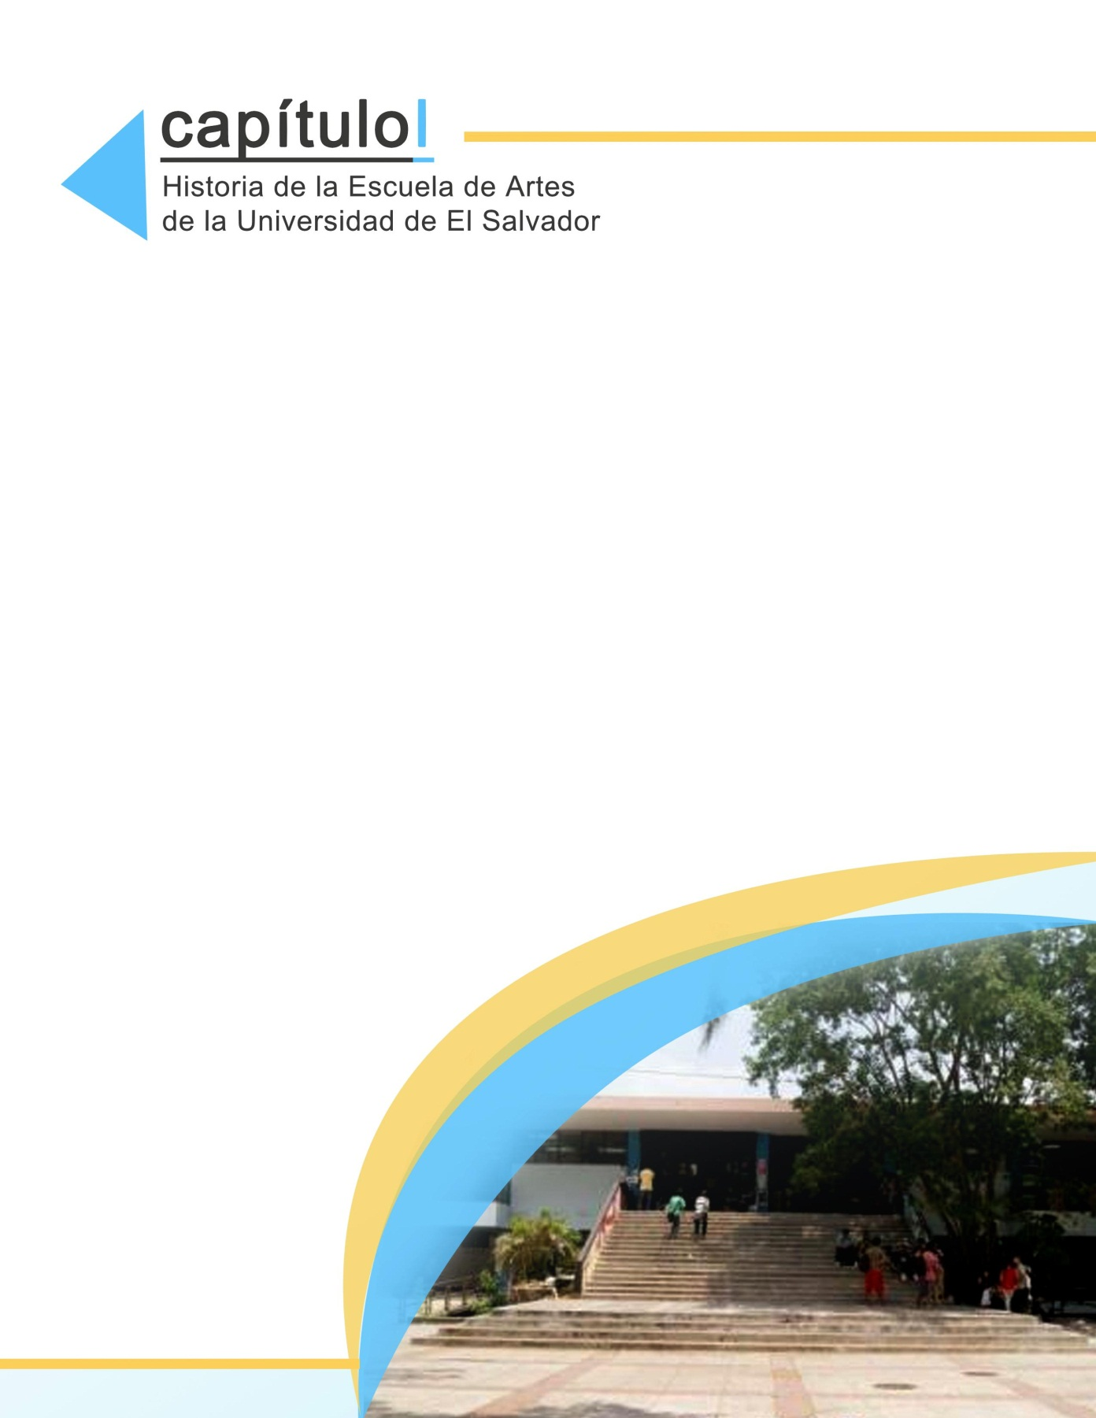

CAPITULO I
Historia de la Escuela de Artes de la Universidad de
El Salvador.

La Escuela de Artes fue fundada el 13 de febrero de 1986, en la Universidad de El Salvador cuando por acuerdo del Consejo Superior Universitario se decidió crearla adscrita a la Facultad de Ciencias y Humanidades, tomando en cuenta los objetivos de la Universidad, en el sentido de promover, difundir y fomentar la cultura de nuestro país, siendo desde entonces su principal estandarte.

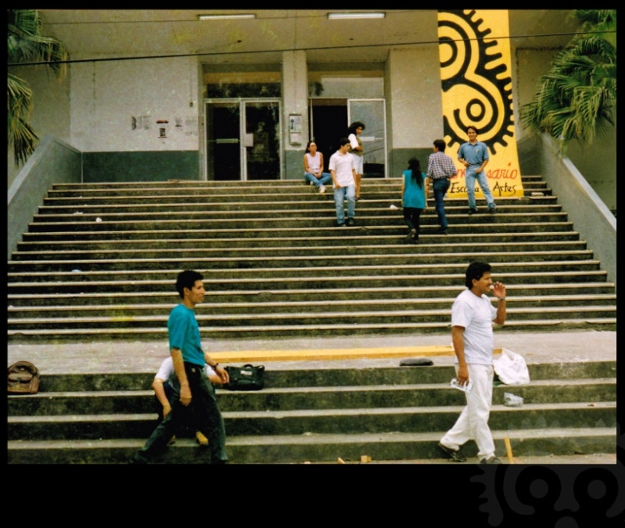
La Escuela se creó con la firme mentalidad de formar profesionales capacitados para la creación y transmisión de la cultura; así como dirigir e impulsar las artes en el país. Este proyecto inicial contemplaba tres especialidades: Licenciatura en Artes Plásticas, Licenciatura en Artes Musicales y Licenciatura en Artes Escénicas. Sin embargo, la única que se oficializó fue la actual Licenciatura en Artes Plásticas, pues en aquel momento no se contaban con los recursos necesarios para implementar las otras especialidades.
Imagen 1
Vista exterior de la Escuela de Artes en sus inicios.
Foto extraída de DVD: Memoria Visual. Escuela de Artes
Desde entonces la Escuela de Artes ha sido un elemento importante en la Universidad, pues aun cuando no ha tenido tanto apoyo de las autoridades universitarias y de la comunidad en general, es la única institución de carácter superior-universitario capaz de formar profesionales en Arte que conocen de áreas como: docencia, investigación y la proyección del arte, siendo esta para muchos desconocido.
Los comienzos de la Escuela de Artes fueron en tiempos difíciles, con escasez de recursos de distinta índole, pero con la firme mentalidad de que ese espacio era (y es) una necesidad en el seno de la sociedad salvadoreña; por ejemplo, en aquel tiempo existía el bachillerato en artes del Centro Nacional de Artes, CENAR, de donde salían alumnos quienes encontraron en la Escuela de Artes de la Universidad de El salvador la respuesta a su necesidad de seguir sus estudios de Artes Plásticas a un nivel superior.

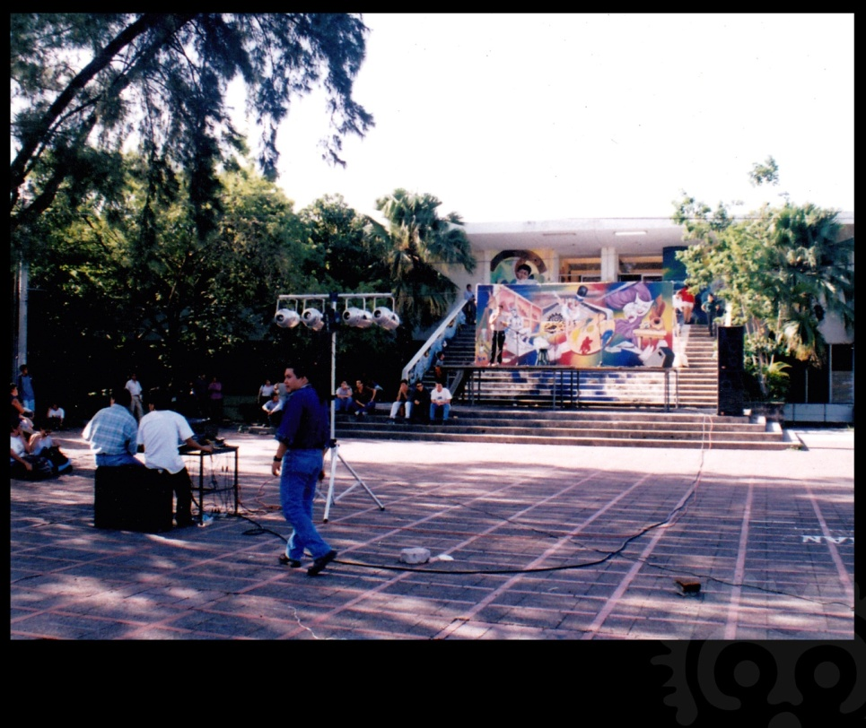
Las limitantes que han existido en diferentes aspectos, no han sido obstáculo para su constante superación, puesto que se ha evolucionado en diversas formas, sobre todo porque se ha debido caminar junto a los cambios sociales y culturales; a las reformas educativas y a las demandas e intereses del profesional en la sociedad.
Imagen 2
Fachada de la Escuela de Artes de la Universidad de El Salvador durante la celebración de aniversario en el año 1996
Foto extraída de DVD: Memoria Visual. Escuela de Artes

Siendo la Escuela de Artes una de las instituciones legalmente establecidas para la formación profesional universitaria, según lo establecido en la Ley de Educación Superior publicado en el Diario Oficial el 20 de diciembre de 1995, aquella debe ser capaz de formar científica y humanísticamente al individuo que pretenda producir cultura con alto grado de sensibilidad. Esto, siempre y cuando se superen aquellos aspectos que la debilitan. El currículo de la Licenciatura en Artes Plásticas presenta debilidades en su conformación, que en los diagnósticos y evaluaciones realizadas previamente se han detectado y que son actualmente el motor que nos permite hacer cambios y erradicar dichas debilidades.
Sobre esto, se ha venido trabajando un par de años atrás, haciendo ya algunas propuestas, la propuesta actual incluye como sus principales virtudes, elementos que permiten:
- La posibilidad de actualizar la carrera en función de las necesidades educativas y estética de la sociedad.
- La posibilidad de diversificar el campo ocupacional y, por lo tanto, el formativo.
- La oportunidad de articular orgánicamente el pensum del plan de estudios, y por consiguiente el perfil profesional.
- La capacidad de propiciar una formación más integral y continua, en el plan de estudios y en los ejes de formación académica.
- La creación de condiciones más completas para la ampliación de planes de estudio como una Escuela de Artes interdisciplinaria y autónoma.
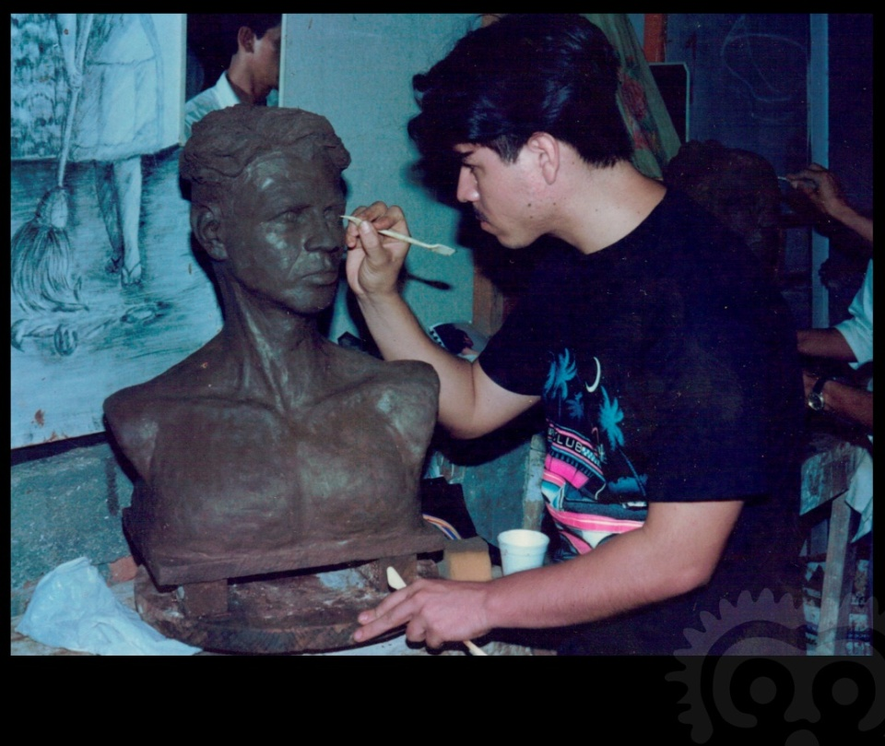
Imagen 3
Lic. Carlos Quijada cuando era estudiante dentro de la Escuela de Artes
Foto extraída de DVD: Memoria Visual. Escuela de Artes

Al inicio se contó con 35 aspirantes a la carrera, algunos de ellos, mas tarde formarían parte del cuerpo docente o incluso tomarían la escuela bajo su dirección. En 1993 se graduó el primer licenciado en Artes Plásticas.

Los retos y ambiciones que la escuela se ha impuesto son: brindar al estudiante una formación científica, creativa y propositiva en artes, que permita al profesional aportar concretamente a la sociedad salvadoreña; capacitar en cuatro opciones: Pintura, Cerámica, Escultura y Diseño Gráfico; convertirse en una referencia para el desarrollo de las artes en el país y la región, partiendo del talento joven; promover la docencia, la investigación y la proyección de calidad a todo nivel y enriquecer las condiciones de desarrollo de la escuela en la brevedad posible.

La Escuela de Artes cuenta con personal docente calificado, entre licenciados en arte, artistas de prestigio y otros profesionales de áreas complementarias a las artes, que conformaron o conforman actualmente la escuela.

- Organización del Pensum

Propósito Curricular
Formar entes capaces, generadores de arte y cultura, que se orienten en beneficio la sociedad salvadoreña, fomentando valores humanitarios y de progreso social, a través de la formación teórico-práctico del estudio científico de las artes platicas en la especialidad de escultura.

Marco Filosófico
El marco filosófico del plan de estudios, está sustentado a través de los siguientes cuatro factores:

- Factor Filosófico
La filosofía del plan curricular que sustenta la formación intelectual y compleja del profesional en artes, está fundamentada es la esencia social y humana, basada en los conceptos de conocimiento científicos, morales, humanitarios, fomentando la conciencia social para que su interpretación del mundo sea consciente y objetiva, siendo capaz de proponer y vislumbrar soluciones a las problemáticas sociales, culturales y artísticas que adolece la sociedad salvadoreña, enrumbando la identidad nacional por la vía del progreso cultural y el crecimiento de los valores espirituales y sensitivos de la persona humana y esto a través de la contemplación de imágenes estéticas que el profesional en artes manifestara como un producto final de su formación práctica-filosófica.

- Factor Psicológico
La psique como factor principal del desarrollo del pensamiento humano a través del cual se percibe la realidad circundante y objetiva, además como medio de captación del conocimiento y revelador de conductas genéticas o asimiladas. Es un importante factor en la formación de los profesionales en artes. La misión de la actividad educadora en artes, es muy compleja en este aspecto, porque es la encargada de fomentar valores, disciplinas, costumbres, etc., tomando a los individuos con su propio sentir y actuar, de manera que concreticen los valores formativos tales como, morales, disciplinarios, éticos, etc., en las ramas de las artes, acorde a las necesidades reales de la sociedad a la cual enfrentaran como profesionales.

- Factor Cultural
El aspecto cultural comprendido en la propuesta curricular establece que el profesional en artes es capaz de producir riqueza cultural; en el sentido de proveer de cultura a un pueblo de constantes cambios en su evolución pero con un sustento histórico, especifico y general a la vez que responda a necesidades humanas reales y objetivas. El licenciado en artes pretende ser un creador y potenciador de preceptos culturales con funciones sociales, educadoras y estéticas, que no sólo satisface a las necesidades actuales, sino a los nuevos fenómenos que habrán de afrentarse; de manera que el profesional sea flexible y capaz de adaptarse de forma crítica y propositiva a los mismos, con plena convicción y conciencia de su papel cultural.

- Factor Político-Económico
Este factor comprende dos aspectos que en conjunto enmarcan la formación del profesional en el plan de estudios:

1°. Aspecto político: corresponde a las estructura orgánica-racional que impulsa, regula y sostiene las políticas de trabajo y dirección del plan de estudios, permitiendo así proyectar un sistema de aplicación de leyes y procedimientos justos y objetivos a las necesidades e intereses del profesional disciplinado; estableciendo como líneas guía, la formación de valores, a la participación pluralista, la comunicación democrática, la ideología social y la convivencia estética al servicio de la sociedad salvadoreña.

2°. Aspecto económico: comprende el origen del campo ocupacional, es decir la correspondiente a la función laboral-social del profesional en arte. Significa que éste, no solo crea arte para el goce espiritual y cultural, sino que también responde a las necesidades de subsistencia reales del hombre en la vida diaria y manifiesta por sobre todo que obedece a un campo profesional diversificado pero completo a la vez. Ambos componentes hacen del profesional un ente integral y objetivo que pone en evidencia, la importante realidad del arte en el mundo laboral actual. (Cuestas et al., 2004).

Generalidades del Plan de Estudios
Para la Licenciatura en Artes Platicas se toman como bases fundamentales, la filosofía, la psicología, política, economía y cultura, como sustento a los valores humanos, así como el conocimiento y desarrollo de habilidades en la práctica, construyendo a los profesionales en la plástica, en individuos pensantes y reflexivos de la realidad que les rodea.

Este plan de estudios cuenta con dos fases:
1°. Es formación general de valores y habilidades en lo práctico y teórico.
2°. Fase, denominada especialización, en cualquiera del área estipulada en el plan de estudio para las artes plásticas. Egresando el estudiante en un periodo de cinco años distribuidos en diez ciclos de estudio, más el periodo de Seminario de Graduación y el trabajo de grado, comprendido en un periodo no mayor de 18 meses, enfocado a la investigación y comprobación científica de las artes plásticas.

Organización del Plan de Estudios
El modelo curricular bajo el cual se organiza el plan de estudios, se desarrolla por asignaturas, pues es afín a la naturaleza de la carrera, en cuanto a la función de la especialidad y permite a su vez mayor tiempo de formación.

Este plan se estructura en dos áreas curriculares, que constituidas conjuntamente permite la materialización del profesional y del plan mismo e involucrar dentro de si los componentes académicos: Docencia, Investigación y Proyección Social. Estas áreas son estructuras enteramente interrelacionadas con cierta autonomía que permite avanzar conjuntamente pero en diferentes niveles de formación. Desarrollando en la primera la fundamentación y en la segunda la investigación, las dos áreas a su vez poseen componentes técnicos, teóricos y metodológicos que corresponden directamente al perfil del profesional y admiten procesos de actualización y mejora por lo cual refleja un espíritu y apertura en los momentos pertinentes según las exigencias educativas que la sociedad demanda, pero de manera objetiva.

La coherencia de las áreas es a nivel horizontal y vertical; posibilitando la continuidad, la secuencia y la integración de las mismas en todos aspectos, por sobre todo, en las asignaturas formativas. Las áreas poseen un objetivo de formación y su consistencia es teórico-técnica e investigativa, de forma equitativa en el tronco común y en la especialidad es variable.

Las asignaturas son inamovibles y llevan una secuencia lógica y estructurada; por lo cual no pueden cursarse en desorden. Cada asignatura tiene una duración de 16 semanas como mínimo, programando en cada ciclo5 asignaturas máximas de forma paralela y continua en el tronco común; y en el área específica son 4 por ciclo:

- Área Común: es el eje básico de la carrera y fundamenta el área de la especialidad y se constituye como un troco base, desarrollándose en los tres primeros años. Su objetivo es el enfrentamiento del estudiante a la realidad artística y lo capacita para dominar de manera satisfactoria las áreas de expresión plástica con una fundamentación teórica, técnica y metodológica, basada en la investigación con el dominio del conocimiento científico del arte ante el mundo.

Se constituye de 30 asignaturas que corresponden a:
- De formación teórica: posee los fundamentos intelectuales sobre el arte y contiene las materias teóricas sobre arte, con fundamentos filosóficos, pedagógicos, sociológicos, etc., 5 historias desde la antigüedad hasta la modernidad como conocimientos generales y específicos.
- De formación técnica: contiene los elementos técnico-metodológicos plásticos en 6 áreas: La Pintura (3), Anatomía Artística (1), Dibujo (3), Diseño Gráfico (2), Cerámica (2) y Grabado (2).
- De formación investigativa: que la constituyen los conocimientos básicos de la investigación, en Métodos y Técnicas de Investigación en Arte y Técnicas de Redacción. En esta base teórica investigativa se incorpora íntimamente a las dos áreas anteriores en su desarrollo individual. (Ver anexos 1-5)
- Área Específica: se desarrolla en los dos últimos años y perfilan la especialización del profesional, con conocimientos aplicados, y su objetivo es perfeccionar el dominio de la expresión plástica y de fundamentación teórica según la opción; potenciando al alumno para investigar, crear y proponer nuevas formas de expresión ante la demanda estética salvadoreña, con objetividad. Está constituida por 16 asignaturas que responden a la parte teórica, técnica, investigativa y de forma general asignaturas aplicadas.
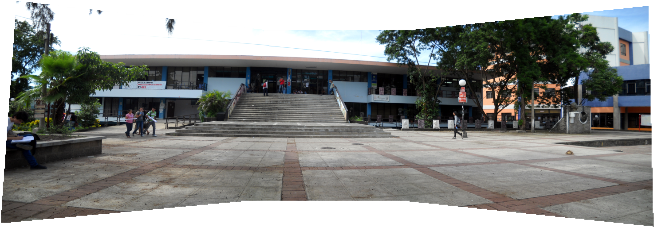
A éstas se agregan las asignaturas especiales (3), que tienen por función complementar la formación de la especialidad.
Imagen 4
Fachada de la Escuela de Artes de la Universidad de El Salvador en la actualidad. 2012.
Foto: Paola María Cortez Villeda

Cada una de estas asignaturas es aplicada a las opciones y son completamente específicas. Las asignaturas especiales poseen contenidos diferentes a las aplicadas y varían según la opción, también, de carácter auto-formativo más enfático. Todas las áreas proyectan el interés por la reflexión estética, potenciando los niveles de conocimiento y la autoformación en un sentido más amplio.

Tanto las áreas como el modelo mismo poseen varias propiedades; destacando básicamente la creatividad, estimulándola desde los primeros años, como importante valor de formación; la investigación y la experimentación, que permiten la búsqueda de nuevas formas de expresión y su ejecución real. Flexibilidad y apertura que según la dinamicidad que posea el plan, puede evolucionar y actualizarlo permitiendo evaluaciones y mejoras constantes.

Al estudiante en arte, con este plan se le brinda la posibilidad de poseer una información profesional en cuanto a su inclinación vocacional por las artes platicas; le permite a su vez lograr integrarse con su formación a la opción, a las exigencias del mundo actual; sin perder la realidad del fenómeno artístico.

Las asignaturas de la opción, se cursarán 4 ciclos; pues posee mayor cantidad de trabajo de clase y mayor exigencia académica, a éstos se agrega que en el cuarto año se realiza servicio social y es más factible con menos asignaturas.

El tronco común, que corresponde a los tres primeros años, las asignaturas varían en cuanto a unidades valorativas, por U.V. son 20 horas clase de 50 minutos, pues las asignaturas que poseen 3 U.V. equivalen a 60 horas clase y las asignaturas con 4 U.V. que equivalen a 80 horas clase, haciendo un total de 106 U.V. para 30 asignaturas. Las asignaturas de 3 U.V. y 4 U.V. se desarrollaran durante 16 semanas como mínimo, presenciales docente-estudiante.

En la opción, todas las asignaturas poseen 4 U.V. que equivalen a 6 horas clase para lograr un total de 64 U.V. (Cuestas et al., 2004).

- Objetivos: Opción Cerámica.
Objetivos Generales:
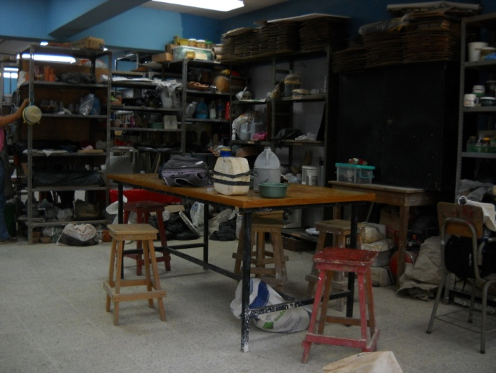
- Formar profesionales en Artes Plásticas, con opción en cerámica para que puedan integrarse productivamente al campo social y laboral.
Imagen 5
Parte del aula de la opción de Cerámica
Foto: Paola María Cortez Villeda
- Contribuir al desarrollo de la cultura cerámica del país mediante los aportes de investigación y proyección propios del hacer académico.

Objetivos Específicos:
- Desarrollar los procesos de formación curricular de la opción en cerámica, que permitan la formación de profesionales en tal área de estudio.
- Llevar a cabo las actividades académicas relacionadas con la investigación y proyección socio-cultural en beneficio de la población salvadoreña.
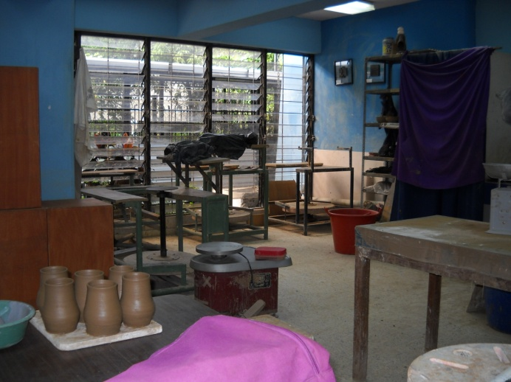
Imagen 6
Parte del aula de la opción de Cerámica
Foto: Paola María Cortez Villeda

- Objetivos: Opción Escultura
Objetivo General:
- Formar profesionales integrales en arte, capaces de ofrecer propuestas creativas tridimensionales, donde se dé respuesta a las necesidades estéticas salvadoreñas, a través de un proceso sistemático y continuo en el área de la Escultura.
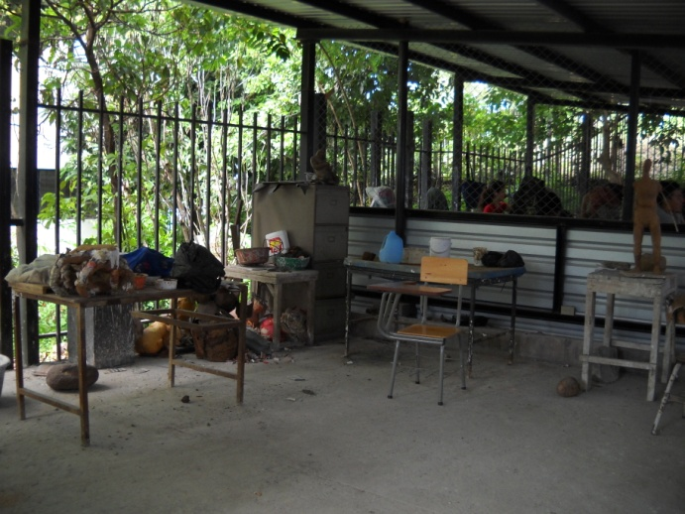
Imagen 7
Taller de la opción de Escultura anexo a la Escuela de Artes
Foto: Paola María Cortez Villeda

Objetivos Específicos:
- Responder a la demanda de la sociedad salvadoreña con sus propuestas tridimensionales en la diversidad de técnicas de la Escultura.
- Promover el quehacer escultórico como instrumento idóneo para la edificación espiritual histórica del pueblo salvadoreño.
- Generar condiciones de desarrollo de la Escultura en el quehacer de la cultura salvadoreña.
- Promover la investigación creativa y la reflexión crítica de la manifestación de la Escultura en función de un soporte estético para la sociedad salvadoreña.

- Objetivos: Opción Diseño Gráfico
Objetivo General:
- Formar profesionales integrales en el área del Diseño Gráfico, capaces de ofrecer propuestas creativas de expresión, donde se dé respuesta a las necesidades de comunicación a través del lenguaje artístico estético.

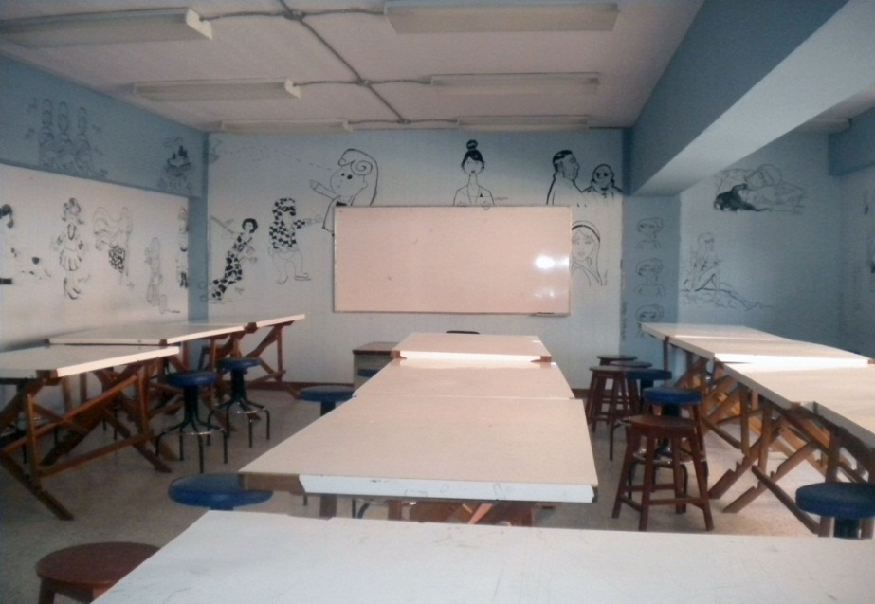
Imagen 8
Salón de Dibujo donde los estudiantes de la opción de Diseño Gráfico reciben sus clases.
Foto: Maureen Alexandra Luna Romero

Objetivos Específicos:
- Responder a las demandas de la sociedad salvadoreña, formando profesionales capacitados en el área del Diseño Gráfico.
- Promover la investigación creativa y la reflexión crítica de la manifestación artística en función del aporte estético a la sociedad por el profesional.
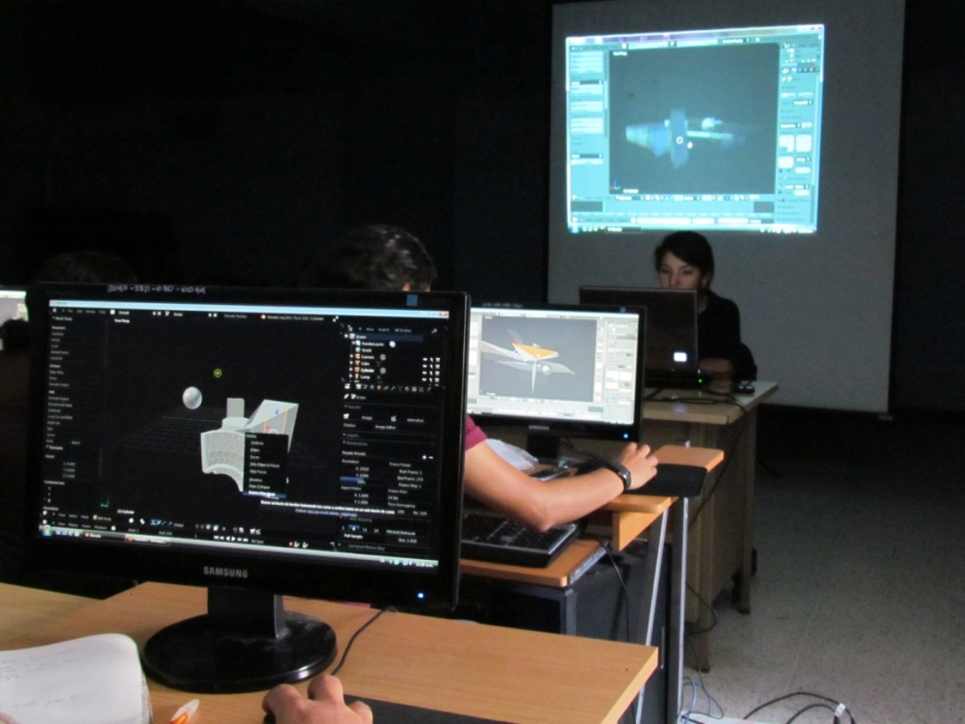
Imagen 9
Centro de computo: Opción Diseño Gráfico
Foto: Susana Patricia Pacas Martínez

- Objetivos: Opción Pintura
Objetivo General:
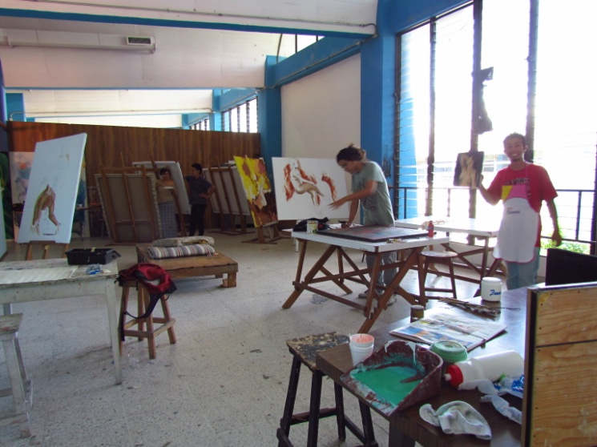
- Formar profesionales propositivos para contribuir desde el campo pictórico, en las diferentes necesidades que existan en la sociedad salvadoreña.
Imagen 10
Parte del aula de la especialidad de pintura.
Foto: Maureen Alexandra Luna Romero

Objetivos Específicos:
- Promover la valoración del arte pictórico, como instrumento idóneo para la edificación espiritual de la sociedad salvadoreña.
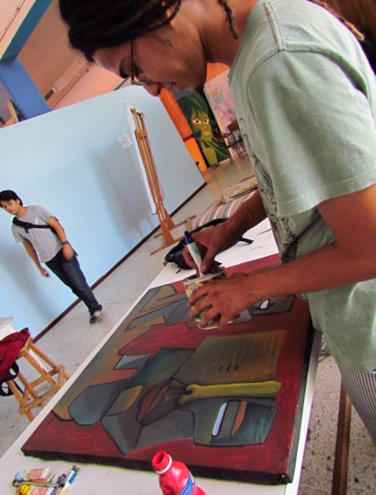
- Promover la investigación creativa y la reflexión crítica de la manifestación artística en función del aporte estético a la sociedad y por el profesional en artes plásticas.
Imagen 11
Estudiante de la opción de pintura elaborando una pieza artística.
Foto: Maureen Alexandra Luna Romero
- Fomentar la identidad cultural por medio de la expresión pictórica.
- Percepción estética de la realidad, con un alto grado de sensibilidad, adquiriendo sus valores expresivos a través del lenguaje pictórico.
- Promover la investigación creativa y la reflexión crítica de la manifestación artística en función del aporte estético a la sociedad.
- Generar las condiciones históricas para el desarrollo de las artes plásticas en la cultura salvadoreña. (Cuestas et al., 2004).

La Escuela de Artes, ha intentado evolucionar con el paso de los años en la manera académica de impartir clases, así como experimentar a la hora de crear nuevas formas de aprendizaje y tratar de ofrecer el profesional que la sociedad demanda hoy en día. Sin embargo, no se había hecho hasta ahora, un análisis de lo que los alumnos necesitan y quieren aprender para desarrollarse de la mejor manera en el campo laboral, que es más exigente cada día e impone nuevos retos de innovación y creatividad.

Por lo que la innovación e implementación digital es una herramienta necesaria tanto para la Escuela de Artes como para cualquier institución de Educación Superior, como para los mismos estudiantes y docentes. Quedarse sólo con las prácticas manuales ya no es una opción en un mundo donde lo digital está tomando fuerzas. Para una mejor adaptación, se debe comprender mejor las nuevas tecnologías que pueden ayudar al estudiante a desarrollarse de manera más eficiente tanto en el ámbito laboral como en el artístico.

Analizando antiguos planes de estudio de las opciones investigadas, se deduce que la Escuela de Artes se ha quedado estancada en métodos didácticos tradicionales, sin ninguna ambición de cambio en éstos, resultando en un atraso educativo para los estudiantes, cuando en la actualidad las nuevas propuestas pedagógicas están a la orden del día apoyándose de la tecnología y el uso de software que van de la mano con los planes de estudio actuales. Como parte de una institución de educación superior, es importante que los estudiantes sepan utilizar nuevas herramientas tecnológicas, incluyendo éstos software que ayudan al mismo, a desarrollar capacidades extras que en un futuro podrían asegurarle un puesto de trabajo. Dada esta situación, es importante que la Escuela de Artes empiece a actualizar sus planes de estudios, incluyendo éstos software como soporte pedagógico y didáctico, dándole al estudiante nuevas formas de expresión creativa en su desarrollo académico.



CAPITULO II
Historia del Software

- ¿Qué son los Software?
El concepto de software engloba todo aquello que, formando parte de una computadora, no forma parte del conjunto de elementos físicos del sistema. Se trata de los programas, las rutinas, las herramientas computacionales, las aplicaciones, y un largo etcétera que hacen posible que la maquina o maquinas respondan en todo momento satisfactoriamente a nuestras demandas.

Para un buen funcionamiento, toda computadora necesita de dos elementos indispensables: el hardware y el software. El software, por contraposición al hardware. Es un elemento intangible, pero sin el cual la computadora nunca podría funcionar y cumplir las instrucciones que se le dan. Por ejemplo: tenemos una computadora con la que queremos realizar un determinado trabajo. Este trabajo comprende toda una serie de procesos intermedios necesarios para realizar la tarea con éxito. De algún modo hay que informar a la computadora de cómo realizar estos procesos intermedios para que pueda ejecutarlos. Estas órdenes que se dan a la computadora, siguiendo una terminología determinada, conforman el software.

Se han desarrollado diversas técnicas para analizar los trabajos que realiza una computadora, así como un conjunto de símbolos y palabras, producto del análisis efectuado, creado expresamente para ordenar de modo racional los pasos que ha de dar la computadora para realizar estos trabajos. Este conjunto de órdenes constituye lo que comúnmente llamamos programa. A cada una de las órdenes que componen este programa se le denomina instrucción o sentencia. El término general que se utiliza para indicar que está ordenando algo a una computadora es el de programación; al conjunto de símbolos o palabras que se utilizan para representar estas órdenes se le llama lenguaje de programación.
Pero dentro del software existe otro nivel mucho más complejo y especializado que se encarga de efectuar el enlace entre los programas y los elementos de hardware. Por esta razón, el software se divide en dos apartados:

- Software de Base
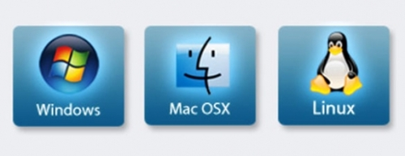
El software de base está formado por los programas que sirven de enlace entre los programas escritos por un programador, con el fin de realizar un determinado trabajo, y los elementos hardware de la computadora. Por ejemplo: un programador puede ordenar a una computadora que imprima una frase en la impresora. Componer esta orden resulta muy fácil cualquiera que sea el lenguaje de programación que se utilice, pero no es tan sencilla su ejecución: “alguien” ha de estar informado de la necesidad de ejecución de esa orden, “alguien” tienen que traducirla a un lenguaje que la computadora pueda comprender; finalmente, “alguien” tiene que controlar el buen funcionamiento de la operación. Este “alguien” es el software de base, que está formado fundamentalmente por los siguientes elementos.
Imagen 12
Sistemas operativos más usados en la actualidad.
http://leonardo23sistemasoperativos.blogspot.com/p/tipos-de-sistemas-operativos.html
- Los traductores: intérpretes y compiladores.
- Los ensambladores.
- Los programas de utilidad
- Sistemas operativos

- Software de Aplicación
Recibe el nombre de software de aplicación todo el conjunto de programas escritos para resolver problemas específicos planteados por el usuario y que se pretenden resolver mediante el uso de la computadora. Supongamos un empresario que cada fin de año tiene problemas para dejar su contabilidad bien cerrada, sin ningún error y en el tiempo justo; y para resolver este asunto decide valerse de una computadora. Este empresario no solucionara su problema si no dispone de toda una serie de programas, que la computadora pueda ejecutar, hechos a medida para resolver su problema de contabilidad.

Al conjunto de programas escritos para resolver un problema determinado se le llama aplicación. Así podemos hablar de aplicación de contabilidad, de nóminas, de almacenes, etc. Asimismo, existen programas de aplicaciones gráficas, de tratamientos de texto, de base de datos, de hojas de cálculo, etcétera.

Cada programa que compone una aplicación sirve para la resolución de una de sus partes o de un problema determinado. Así por ejemplo, la aplicación de contabilidad contendrá un programa para construir el plan contable, otro para efectuar el diario contable, y así sucesivamente.

Al diseñar todos los programas de una aplicación, puede ocurrir que estos sirvan para resolver un problema determinado de un usuario o que se utilicen para resolver el problema de muchos usuarios. Así, podemos hablar de dos tipos de aplicaciones:
- Aplicaciones estandarizadas
- Aplicaciones a medida
(Enciclopedia Océano: Aprende Computación. Barcelona, España.)

- Historia del Software

Los años 60
El primer sistema CAD (Computer Aided Design o Sistemas de diseño asistido por computadora) fue desarrollado durante los años 60. El Dr. Hanratty es mundialmente conocido como 'el Padre del CAD/CAM' por su revolucionaria contribución en los campos de diseño y fabricación asistida por ordenador. El Dr. Hanratty fue co-diseñador de DAC (Diseño Automatizado por Computadora) en la compañía General Motors. Este producto fue el primer sistema gráfico interactivo de fabricación.
En 1971 el Dr. Hanratty fundó la compañía MCS (Manufacturing and Consulting Company). MCS era proveedor del código a compañías tales como Mc Donnell Douglas (Unigraphics), Computervision (CADDS), etc. Analizando los sistemas CAD/CAM actuales se puede observar que el 70% de ellos encuentran sus raíces en el código original de MCS.

Los años 70
Los años 70 se enfocaron en automatizar el diseño 2D. Se centraba en poner líneas y círculos en pantalla del ordenador y automatizar este proceso usando una Interface de programación de MACROS. En este período los operadores de CAD tenían que saber dibujar y además ser buenos programadores. En estos años apareció el sistema Unigraphics. Éste fue un sistema CAD/CAM 3D desde sus versiones más tempranas, pero no alcanzó una precisión aceptable hasta 1979.

Los Años 80
En el principio de los años 80 aparecieron un conjunto de sistemas de diseño asistido por ordenador (CAM) para automatizar el proceso de mecanizado creando cintas digitales para manejar máquinas herramienta. También en esta época aparecieron las primeras herramientas de CAE para los análisis de diseño complejos.
En 1981 Unigraphics creó el primer sistema de modelado sólido: Uni-Solids. Se vendía como un producto separado.

Se produjeron mayores adelantos tecnológicos, incluyendo sistemas de modelado paramétrico, permitiendo al software CAD/CAM/CAE volverse una parte más integrada en el proceso de diseño de producto.

Uno de los avances más espectaculares que aparecieron en esta época fue la aparición del ordenador personal, y además la aparición de Autodesk. John Walker, programador y visionario, fundó Autodesk en 1982. Él y su equipo de programadores empezaron a desarrollar cinco aplicaciones de automatización. Hicieron esto pensando que una de estas cinco triunfaría. Entonces desarrollarían la que resultara triunfadora.

Este producto resultó ser AutoCAD, un pequeño programa de gráficos 2D. Este programa permitía a los vendedores de Hardware de gráficos presumir de su Hardware de vídeo de alto-rendimiento. Esto resultó una ventaja muy importante para Autodesk porque tenía demostraciones de su programa AutoCAD sin necesidad de pagar. En 1987 Autodesk había vendido 100.000 copias de AutoCAD.

CADKEY llegó al mercado, pero se enfocó en el 3D. Por aquel tiempo trabajar en 3D era muy difícil en un PC. No fue hasta una versión posterior que CADKEY fue capaz de convertirse en un serio competidor de 3D.

El paseo hasta el diseño sólido en 3D sufrió un empujón muy importante en 1988 con las primeras versiones de Pro/ENGINEER, el cual resultó ser un modelador muy robusto. En 1988 Unigraphics adquirió Shape Data Ltd. (diseñadores de Romulus, Romulus-D y Parasolid) y se comenzó a comercializar Parasolid como un producto autosuficiente. Parasolid es un Kernel de diseño sólido extremadamente poderoso que permite unir límites de superficies como un sólido.

A finales de los 80 Alvar Green tomó el mando de AutoDesk y en 1989 reunió a sus programadores para desarrollar nuevos productos.
(Todo Expertos (2003, mayo). Historia del 3D. Recuperado en http://www.todoexpertos.com/categorias/tecnologia-e-internet/diseno-3d/respuestas/458192/historia-del-3d [2012, 28 de mayo].)

2.1 Propuesta de software para incorporar en las opciones investigadas.
Se eligió la aplicación del software Blender debido a varios aspectos que se tomaron en consideración:
- Es relativamente fácil de aprender a manejar, no es demasiado básico ni demasiado complicado para aprenderlo desde cero.
- Los programadores lo actualizan periódicamente, mejorando el rendimiento de uso y de las herramientas.
- No solamente sirve para modelar en 3D, sino también, para animaciones de las mismas, programación y generación de videos juegos, edición de audio y sincronización de video, etc.
- No ocupa mucho espacio en el disco duro de la computadora, también puede usarse como un programa ejecutable (no es necesaria la instalación) y 1GB de RAM es capaz de correr el programa que a comparación de otros como 3ds Max y Maya de Autodesk, necesitan por lo menos de 2 a 4 GB para que el programa tenga un buen funcionamiento.
- Y lo más importante, es freeware, es decir, tiene licencia gratuita, por lo que cualquier persona puede descargarlo y usarlo sin necesidad de pagarlo, ni buscar e instalar “cracks” ni “parches” para hacerlo legal y que no caduque como la mayoría de software.
El programa debido a estas características y otras, está ganando bastante aceptación y popularidad en grandes empresas que se dedican al modelado y animación digital.

En el 2011 “Sintel”, un cortometraje hecho 100% en Blender, ganó el primer lugar en la categoría “Mejor Cortometraje de Animación CG del Año”.

Blender ha ganado premios como “Actualización de Software del Año” y en la categoría “Herramientas Libres” en la 15ava edición de los premios Front Line 2012 de la revista Game Developer, importante en el mercado Estadounidense; igualmente, Blender fue nominado a los Premios Portal Programas 2012 como “Software libre más popular, Más revolucionario”.

Por esto, se considera que Blender es un excelente software para que los alumnos puedan utilizar y explorar para dejar volar su imaginación y no solo limitarse a aprender el modelado 3D, sino, que exploren todas las ventajas que ofrece todo lo nuevo, al principio puede que lo encuentren un poco complicado, pero con la constante practica y dedicación se puede asegurar que en unas semanas podrían estar modelando, aplicando colores y texturas en las piezas que estén creando y al mismo tiempo comprendan mejor el entorno tridimensional de la misma para tener menos dificultades al momento de hacerla en el material deseado.

- Software de Gráficos 3D: Blender

Es un programa informático multiplataforma, dedicado especialmente al modelado, animación y creación de gráficos tridimensionales.

El programa fue inicialmente distribuido de forma gratuita pero sin el código fuente, con un manual disponible para la venta, aunque posteriormente pasó a ser software libre.

Imagen 13
Logotipo del software Blender
http://www.blender.org/blenderorg/blender-foundation/logo/

Actualmente es compatible con todas las versiones de Windows, Mac OS X, Linux, Solaris, FreeBSD e IRIX.

Tiene una muy peculiar interfaz gráfica de usuario, que es criticada como poco intuitiva, pues no se basa en el sistema clásico de ventanas; pero tiene a su vez ventajas importantes sobre éstas, como la configuración personalizada de la distribución de los menús y vistas de cámara.

  - Historia
En 1988, Ton Roosendaalco-fundó el estudio de animación Holandés NeoGeo. NeoGeo rápidamente se convirtió en el estudio más grande de animación 3D en Holanda y en una de las más destacadas casas de animación en Europa. NeoGeo creó producciones que fueron premiadas (EuropeanCorporate Video Awards de 1993 y 1995) para grandes clientes corporativos tales como la compañía multinacional de electrónica Philips. En NeoGeo, Ton fue el responsable tanto de la dirección artística como del desarrollo interno del software. Después de una cuidadosa deliberación, Ton decidió que la actual herramienta 3D utilizada en el estudio de NeoGeo era demasiado vieja y voluminosa de mantener y actualizar y necesitaba ser reescrita desde el principio. En 1995, esta reescritura comenzó y estaba destinado a convertirse en el software de creación 3D que ahora conocemos como Blender. Mientras NeoGeo continuaba refinando y mejorando Blender, Ton se dio cuenta que Blender podría ser utilizado como una herramienta para otros artistas fuera del estudio NeoGeo.

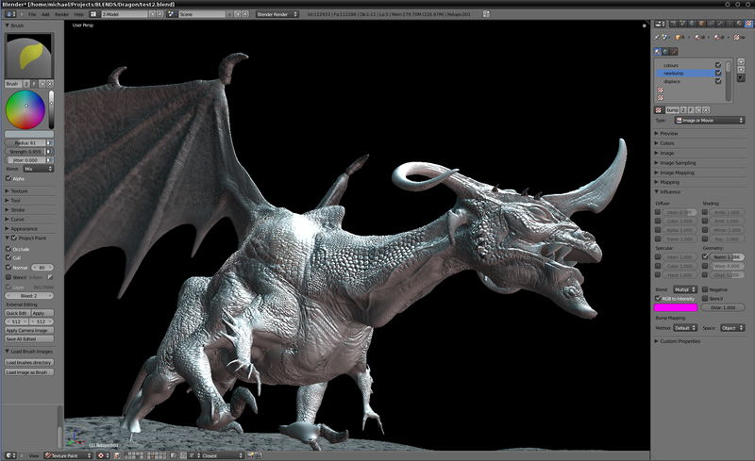
En 1998, Ton decidió crear una nueva compañía llamada Not a Number (NaN) derivada de NeoGeo para fomentar el mercado y desarrollar Blender. En la base de NaN, estaba el deseo de crear y distribuir gratuitamente una suite de creación 3D compacta y multiplataforma.
Imagen 14
Interfaz de Blender con un ejemplo de modelado 3D
Foto extraída de: http://www.blender.org/features-gallery/features/
En ese momento, esto fue un concepto revolucionario ya que la mayoría de los programas comerciales de modelado costaban miles de dólares. NaN esperaba conseguir una herramienta de modelado y animación de un nivel profesional al alcance del público en general.
El modelo de negocio de NaN consistía en proporcionar productos comerciales y servicios alrededor de Blender. En 1999, NaN asistió a su primera conferencia en el Siggraph en un esfuerzo aún mayor para promocionar Blender. La primera convención del Siggraph para Blender en 1999 fue un auténtico éxito y provocó un enorme interés tanto de la prensa como de los asistentes a la convención.

En alas del gran éxito del Siggraph, a principios del año 2000, NaN consiguió una financiación de 4,5 millones de euros procedente de unos inversores. Este gran aporte de dinero permitió a NaN expandir rápidamente sus operaciones. Pronto NaN alardeó de tener más de 50 empleados trabajando alrededor del mundo intentando mejorar y promocionar Blender. En el verano del 2000, Blender 2.0 fue publicado. Esta versión de Blender integraba un motor de juegos a la suite 3D. Al final del 2000, el número de usuarios registrados en el sitio web de NaN sobrepasó los 250,000.

Desafortunadamente, las ambiciones y oportunidades de NaN no coincidieron con las capacidades de la compañía ni con la realidad del mercado de la época. Este sobredimensionamiento de la empresa condujo a una reestructuración creando una compañía (NaN) más pequeña y con nuevos fondos procedentes de los inversores. Seis meses más tarde, el primer producto comercial de NaN, Blender Publisher fue lanzado. Este producto fue dirigido al emergente mercado de medios interactivos en 3D basados en entornos web.

Debido a las decepcionantes ventas y al continuo clima de dificultades económicas, los nuevos inversores decidieron dar por terminadas las actividades de NaN. Esto también incluía parar el desarrollo de Blender. Si bien existían claramente defectos en la actual versión de Blender, con una arquitectura interna compleja del software, características inacabadas y una interfaz de usuario no muy común, la magnífica ayuda de la comunidad y los clientes que habían comprado Blender Publisher en el pasado provocó que Ton no pudiera permitir que Blender desapareciera en el olvido. Como relanzar una nueva compañía con un equipo suficientemente grande de desarrolladores no era factible, en marzo de 2002, Ton Roosendaal fundó la organización no lucrativa BlenderFoundation (Fundación Blender).

El primer objetivo de la Fundación Blender fue encontrar una manera de continuar el desarrollo y la promoción de Blender como un proyecto de código abierto basado en la comunidad de usuarios. En julio de 2002, Ton logró obtener de los inversores de NaN un "sí" para que la Fundación Blender llevara a cabo su plan de que Blender fuera código abierto. La campaña de "Liberen aBlender" tenía que obtener 100,000 euros para que la Fundación pudiese comprar los derechos del código fuente y los de propiedad intelectual de Blender a los inversores de NaN y, posteriormente, liberar Blender a la comunidad de código abierto. Con un entusiasta grupo de voluntarios, entre los que se encontraban varios ex empleados de NaN, fue lanzada la campaña de "Liberen a Blender". Para el deleite y sorpresa de todo el mundo, la campaña alcanzó el objetivo de 100,000 euros en sólo 7 semanas.

El domingo 13 de octubre de 2002, Blender fue liberado al mundo bajo los términos de la Licencia Pública General de GNU (GPL). El desarrollo de Blender continúa hasta nuestros días conducido por un equipo de voluntarios procedentes de diversas partes del mundo y liderados por el creador de Blender, Ton Roosendaal.

Originalmente, el programa fue desarrollado como una aplicación propia por el estudio de animación holandés NeoGeo; el principal autor, Ton Roosendaal, fundó la empresa "Not a Number Technologies" (NaN) en junio de 1998 para desarrollar y distribuir el programa.

La compañía cayó en bancarrota en 2002, entonces los acreedores acordaron ofrecer Blender como un producto de código abierto y gratuito bajo los términos de la GNU GPL a cambio de 100,000 euros. El 18 de julio de 2003, Roosendaal creó sin ánimo de lucro la Fundación Blender para recoger donaciones; el 7 de septiembre se anuncia la recaudación como exitosa (participaron también ex empleados de NaN) y el código fuente se hizo público el 13 de octubre.
Aun siendo una herramienta relativamente nueva, ha gozado de la aceptación de muchos animadores independientes.
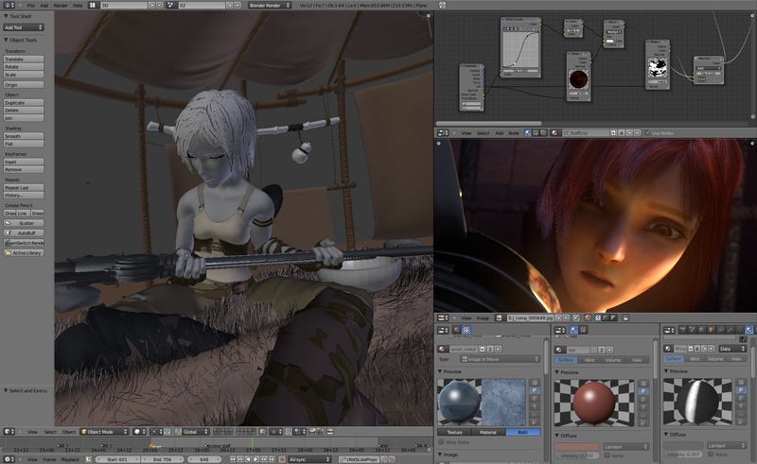
Imagen 15
Renderizando en Blender.
Foto extraída de: http://www.blender.org/features-gallery/features/

En la industria de generación de gráficos avanza como un proyecto prometedor, si bien las superproducciones no lo han usado para generar secuencias CGI (Common Gateway Interface). Existen proyectos actuales que han empezado a usarlo profesionalmente de diversas maneras: Como herramienta principal para largometrajes, para previsualizar escenas de películas y en otros proyectos como en cortometrajes, en los que se puede experimentar las capacidades del software gracias a la posibilidad de poder editar el código fuente y que cuenta con un sistema de control de gestos (Morphsystem), un sistema de composición de textura y post producción (Composite), entre otros.

Características de Blender
- Multiplataforma, libre, gratuito y con un tamaño de origen realmente pequeño comparado con otros paquetes de 3D, dependiendo del sistema operativo en el que se ejecuta.
- Capacidad para una gran variedad de primitivas geométricas, incluyendo curvas, mallas poligonales, vacíos, NURBS, metaballs.
- Junto a las herramientas de animación se incluyen cinemática inversa, deformaciones por armadura o cuadrícula, vértices de carga y partículas estáticas y dinámicas.
- Edición de audio y sincronización de video.
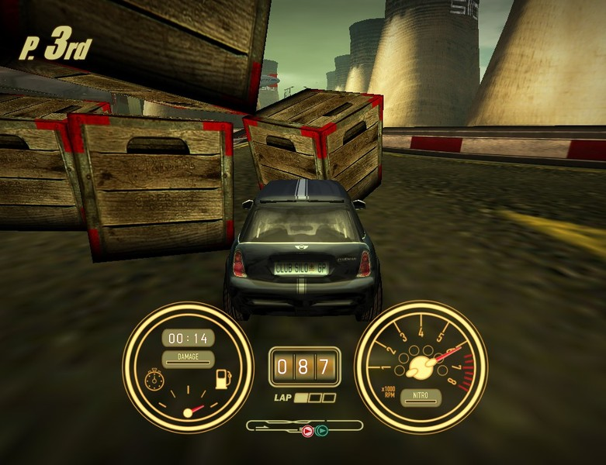
- Características interactivas para juegos como detección de colisiones, recreaciones dinámicas y lógica.
Imagen 15
Creación de videojuegos en Blender.
Foto extraída de: http://www.blender.org/features-gallery/features/
- Posibilidades de renderizado interno versátil e integración externa con potentes raytracer libres como kerkythea, YafRay o Yafrid.4
- Lenguaje Python para automatizar o controlar varias tareas.
- Blender acepta formatos gráficos como TGA, JPG, Iris, SGI, o TIFF. También puede leer ficheros Inventor.
- Motor de juegos 3D integrado, con un sistema de ladrillos lógicos. Para más control se usa programación en lenguaje Python.
- Simulaciones dinámicas para softbodies, partículas y fluidos.
- Modificadores apilables, para la aplicación de transformación no destructiva sobre mallas.
- Sistema de partículas estáticas para simular cabellos y pelajes, al que se han agregado nuevas propiedades entre las opciones de shaders para lograr texturas realistas.
- Capacidad para hacer Match Moving.
(Blender. Recuperado el 31 de mayo de 2012, de http://es.wikipedia.org/wiki/Blender).
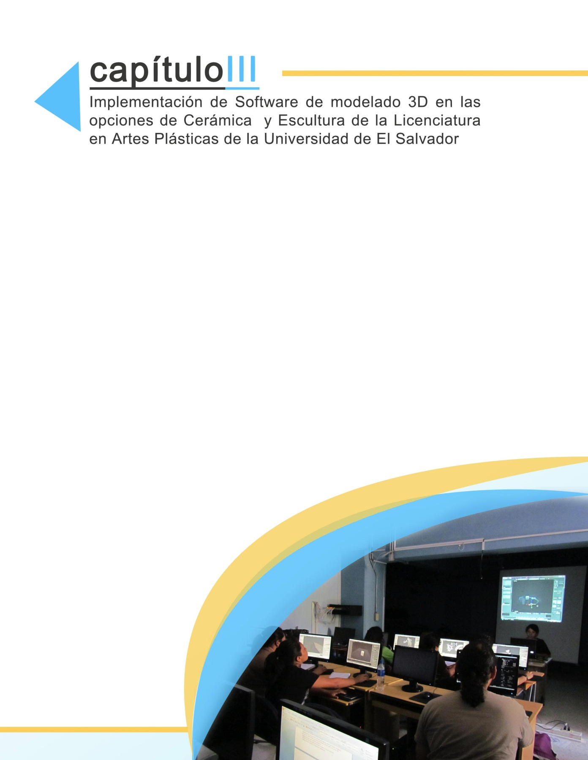

CAPITULO III

Implementación de Software de modelado 3D en las Opciones de Cerámica y Escultura de la Licenciatura en Artes Plásticas de la Universidad de El Salvador.

Como anteriormente se mencionó, Blender es un excelente software para que los alumnos puedan utilizar y explorar, no sólo limitarse a aprender sobre el modelado 3D, sino, que exploren todas las ventajas que este ofrece: como la visualización en 360 grados de las piezas, que es uno de los problemas detectados, lo cual se ampliará a continuación en el diagnóstico.

Con el constante desarrollo de ejercicios, el estudiante es capaz de modelar, aplicar colores y texturas en las piezas que estén creando y al mismo tiempo comprenden mejor el entorno tridimensional de la misma, para tener menos dificultades al momento de hacer su pieza en el material físico.

1. Diagnóstico
Actualmente, la Escuela de Artes de la Universidad de El Salvador cuenta con cuatro opciones en la Licenciatura en Artes Plásticas, que son: Cerámica, Diseño Gráfico, Escultura y Pintura; donde en cada una, podemos encontrar problemáticas que están latentes en el día a día del estudiante dentro de la Escuela.

Las opciones en Cerámica y Escultura no son ajenas a los problemas. Los alumnos de dichas opciones, para la elaboración de sus piezas, necesitan crear en base a su creatividad, bocetos que les permitan orientarse para la realización de sus obras. Estos bocetos incluyen las diferentes vistas en las que se puede observar el objeto (lateral, frontal, aérea, etc.) Esto genera una dificultad en los estudiantes para visualizar su pieza en dimensión tridimensional, causando errores de medida y apego a la idea original en la misma.
El método de investigación utilizado en este trabajo fue el Operativo, con el cual se determinó el problema mediante una encuesta diagnóstica donde se investigaron las potencialidades de cada uno de los estudiantes dentro de su área, al igual que los puntos más deficientes. Asimismo, se compiló una documentación histórica de la Escuela de Artes desde sus inicios, al igual que con el software de modelado 3D que se utilizó dentro del taller realizado con los estudiantes de las opciones de estudio de la Escuela de Artes, para esclarecer aún más las dificultades a las que se enfrentan a la hora de hacer los bocetos de sus piezas con respecto a las medidas, dimensiones, vistas, etc.

Como búsqueda de solución a la problemática, se efectuaron una serie de entrevistas y encuestas a los docentes y estudiantes de las opciones de Cerámica y Escultura para determinar si la realización de un taller donde se enseñara el software de modelado 3D Blender ayudaría a los estudiantes a tener mayor facilidad para concretizar sus ideas sin el riesgo a caer en las principales dificultades antes mencionadas.

Habiendo definido el taller como principal solución a la problemática, se procedió a realizarlo con una duración de dos días por semana durante 3 semanas, donde se trató de cubrir las principales herramientas del programa, formas básicas y así como también se enseñó como modelar una figura mediante ejemplos y la práctica de los conocimientos adquiridos.

Como finalización de todo el proceso investigativo, se ejecutó nuevamente una encuesta donde los estudiantes de las opciones de Cerámica y Escultura, opinaron acerca de su experiencia dentro del taller para determinar qué tan efectivo puede ser el software Blender en un futuro cercano, implementándose en las materias de dichas opciones.

En base a esta información, se encontraron las diferentes problemáticas a las que necesitan una solución:
- Uso inadecuado de las vistas
- Visualización 3D de las piezas
- Apego de la idea original a la pieza.

Algunas de las consultas que se establecieron mediante las encuestas, son las siguientes:
- Para la realización de una pieza, ¿Utiliza maquetas, bocetos o alguna otra técnica para una previa visualización de lo que quiere lograr?
Si____ No____
- ¿Considera difícil el traslado de sus ideas a papel?
Si____ No____
- ¿Hace uso de la dimensión 3D para la elaboración de sus piezas?
Si____ No____
- ¿Le interesaría aprender un programa especializado en 3D para que pueda tener un prototipo de su pieza, previo a la elaboración real de la misma?
Si____ No____
- ¿Cree usted que le ahorraría más tiempo en la realización de sus trabajos utilizando este tipo de software para ello?
Si____ No____
- ¿Le ayudaría un software a reducir el gasto de materiales en los prototipos previos o maquetas de sus obras?
Si____ No____
- ¿Cree usted que utilizando un software especializado en 3D implicaría menos margen de error en cuanto a dimensiones y medidas de su pieza se refiere para el resultado final de la misma?
Si____ No____
- Para finalizar, ¿Estaría dispuesto a participar en un taller experimental en el cual se le enseñe un software totalmente especializado en 3D para que lo aplique a sus trabajos?
Si____ No____

También se realizó una consulta a los docentes de dichas especialidades, con las siguientes preguntas:

- ¿Qué dificultades ve en los alumnos dentro de la especialidad de cerámica/escultura?
- ¿Cuál es el rendimiento académico de los alumnos en general?
- ¿Se le ha comentado si existe problemas de traslado de la idea principal de la pieza al papel, y del papel a la pieza real?
- ¿Existe dificultad para elaborar las diferentes vistas de la pieza?
- ¿Cuánto es el apego de los bocetos a la pieza real en cuanto a medidas, detalles y forma?
- ¿Qué opinaría si los alumnos tuvieran la oportunidad de presentar sus bocetos de manera digital y tridimensional para una mejor apreciación de la pieza, por medio de un software especializado en 3D?
- En caso de respuesta afirmativa, ¿Recomendaría usted que el software se impartiera dentro de alguna materia de la especialidad?

  - Análisis de la problemática sobre el uso de software en las opciones de Cerámica y Escultura en la Escuela de Artes.
En la actualidad, los alumnos de las opciones de Cerámica y Escultura de la Licenciatura en Artes Plásticas de la Escuela de Artes de la Universidad de El Salvador, no cuentan en su plan de estudios con una clase en la que utilicen un software para la realización de bocetos previos de sus piezas, (ver anexos n° 2 y 5) y de esa manera, reemplazar el uso de recursos normales como papel y lápiz.

Por ejemplo: en las opciones de Cerámica y Escultura, es primordial la elaboración de un boceto con las 3 vistas (Frontal, lateral y aérea) del objeto o figura a realizar, para manejar con exactitud las dimensiones, formas y detalles de cada parte del mismo.
En el caso de Escultura se hacen mayormente primordiales estas vistas al momento de hacer tallados directos en piedra o yeso, ya que al no ser estos materiales fáciles de restaurar, es necesario desde un inicio tener conciencia sobre la dimensión del resultado de la pieza final.

Por otra parte, los estudiantes de Cerámica al momento de realizar modelados, ya sea a pequeña o gran escala, necesitan tener el apoyo visual de la imagen final que se desea obtener.

Dado que para algunos estudiantes se les hace una tarea difícil el trasladar la vista que tienen en mente al papel y como se verían los detalles que quieren incorporar en la pieza, causando más adelante, errores de construcción en el material a trabajar: como de medidas, no existe una visualización exacta de la pieza en 360 grados para ver cómo se integran las formas, los detalles, etc. Al final, la pieza tiene que ser modificada debido a lo anteriormente mencionado, afectando al alumno y su proceso de aprendizaje; por lo que consideramos, que es un problema importante.

Asimismo, varios alumnos tienen la oportunidad de exponer sus piezas, y hay artistas o espectadores que están interesadas en nuevas propuestas. Una presentación digital de las piezas que se tienen en mente serían más atractivas para mostrarlas al público o al cliente que mostrar un boceto en papel.

Ya sea para mostrar digitalmente las ideas de una futura pieza o hacer una exposición de modelado digital, sería de ayuda la integración de un software a las especialidades anteriormente mencionadas.

En ambos casos, es necesario tener docentes capacitados para enseñar el software elegido para cada especialidad, así como también, recursos tecnológicos apropiados para la enseñanza del software y que sea comprendido de la mejor manera por los estudiantes para ayudarles, sacando el máximo provecho y que no tengan limitantes a la hora de crear, visualizar y mostrar nuevas ideas de sus próximas piezas.

  - Resultados de las encuestas realizada a la opción de Cerámica. Universo: 7 personas, estudiantes de la opción de cerámica.

Gráfica No.1

Observación: La totalidad de la población estudiada afirmó que utilizan una técnica para visualizar sus piezas previas a realizarse en el tamaño real.

Gráfica No. 2

Observación: Un 29% de los estudiantes considera un desafío el traslado de la pieza idealizada por cada estudiante al papel, mientras que el 71% no lo cree así.

Gráfica No. 3

Observación: La mayoría de los estudiantes encuestados, admitió que hace uso de la dimensión 3D para realizar las piezas.

Grafica No. 4

Observación: Efectivamente, la totalidad de los estudiantes encuestados afirmó que les parecería interesante el aprender un software de modelado 3D para tener una forma de previsualización de su pieza a crear.

Gráfica No. 5

Observación: La utilización de un software de modelado 3D les ayudaría a agilizar sus trabajos debido a que ahorrarían la cantidad de tiempo que ocupan para hacer sus bocetos, con la oportunidad de visualizar su pieza de una manera digital, aplicándole materiales y colores, dándoles un acabado más preciso de las mismas.

Gráfica No. 6

Observación: El utilizar un software en vez de materiales reales para realizar una pieza cerámica o escultórica, resultaría en una manera más económica de elaborarlas, ya que la edición o renovación de las mismas se haría directamente a la pieza digital y no a la real.

Gráfica No. 7

Observación: Debido a la precisión con la que se elaborarían las piezas en el ámbito digital, hay menos posibilidades de que la pieza salga mal, o se aplique un color o material no deseado, ya que se hace una previa visualización de la pieza antes del acabado final y su posterior elaboración en formato real.

Gráfica No. 8

Observación: Los estudiantes encuestados respondieron afirmativamente en su totalidad el aprender un software de modelado 3D para aplicarlo posteriormente a sus trabajos o proyectos de cátedra.
  - Entrevistas
Se realizaron entrevistas a los encargados de las opciones de Cerámica y Escultura con el objetivo de conocer su punto de vista sobre la situación de la problemática.

Licenciado Orlando Ángel (Opción en Cerámica)
- Dificultad para la resolución de formas en 3 dimensiones por ejemplo en modelado de lascas o rollos, al igual que materializar la idea que tienen.
- Problemas en la proyección de las ideas al papel y en las vistas, lo saben plantear de frente pero les cuesta ver los lados laterales, posterior, etc.
- No hay mucha idea del dibujo técnico y quizá un software para modelar en 3D les ayude a visualizar fácilmente la pieza a realizar para mejorar las deficiencias.

Licenciado Napoleón Alberto Romualdo (Opción en Escultura)
Los alumnos no tienen una base ni sustento teórica, ni práctica. No hay una política de que el estudiante sepa cuál es su verdadera vocación antes de entrar a la Universidad. La pobreza es un factor por el cual los alumnos a veces no pueden comprar las herramientas que necesitan. Los materiales y equipo que se usaron con el monumento a los Caídos del 30 de Julio se perdieron y pudieron haberles servido a los estudiantes que no pueden costearlas. Se les ha tratado de enseñar a manufacturar las herramientas más simples y elementales con acero, punzones, patas de cabras, compases, gubias, formones. Deficiencia en la lectura y disciplina. El concebir con volúmenes y masas es difícil. Vivimos en un mundo en dos dimensiones, donde desde el kínder se nos enseña a trabajar con papel y muy poco con plastilina, por lo cual a los alumnos se les hace difícil ver las piezas en tres dimensiones. Para ayudarles a desarrollar esa visualización 3D se hace un ejercicio de figuras isométricas y se elaboran las vistas frontales, laterales derecha e izquierda, ángulos, superior, etc. Se necesita un buen dibujo y entender las proporciones para saber hacer una pieza en 3D.
Se intenta que el alumno tenga la facultad de interpretar formas y volúmenes en tres dimensiones y trasladarlo a dos dimensiones (papel) y luego trabajar el objeto real en cualquier técnica (tallado, modelado, etc.) y materiales como: cera, madera, piedra, mármol, bronce, y otros.

En El Salvador no hay tradición en cuanto a la escultura, aunque existan herramientas, pero si no hay ganas ni la pasión de hacer una pieza, no se hace nada. En otros países todavía se plantean y desarrolla la escultura de las formas más antiguas, por el valor que tiene la tradición; en otros lados se ayudan de la tecnología, pero no significa que por tener un buen modelo digital se va a tener una buena pieza material, porque depende nuestras habilidades manuales pero si seria de mucha ayuda para que se comprendan mejor la figura.

2. Fase práctica
2.1 Descripción del taller
El nombre del taller realizado fue el siguiente: Taller Experimental de Blender, tuvo como objetivo principal, la enseñanza de un software de modelado 3D a los estudiantes, egresados y los que optan a las dos de las cuatro opciones de la Licenciatura en Artes Plásticas: Cerámica y Escultura, para que por medio de él, disminuyera la dificultad de trasladar la idea al papel y tuvieran mayor facilidad de dimensionamiento en las piezas a realizar por ellos. El mismo, contó con cinco sesiones dentro de las cuales se trató de dejar claro cada una de las herramientas básicas que componen el programa, así como también la utilidad que posee éste para la elaboración de las piezas artísticas de los estudiantes.

Como punto de inicio, se mostraron videos para una rápida comprensión y familiarización del programa para luego proceder con la enseñanza de las herramientas básicas. Este proceso se llevó a cabo durante las siguientes sesiones restantes, mediante la práctica de las herramientas y le creación de objetos utilizando las mismas, esto para que el estudiante fuera capaz de dominarlas sin ningún problema, y que al final del taller, realizaran una pieza pequeña en la cual emplearan los conocimientos adquiridos del software de modelado 3D.

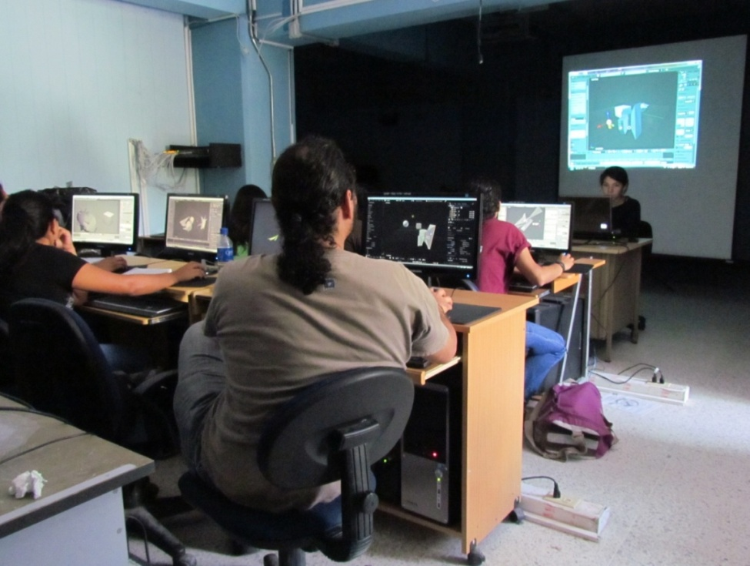
Imagen 16
Taller Experimental de Blender
Foto: Paola María Cortez Villeda

2.2 Limitantes
- El grupo de estudio en cual se enfoca la investigación (en este caso los estudiantes de la opción de cerámica), es un grupo reducido de personas.
- Falta del dominio pedagógico por parte del grupo investigador a la hora de enseñar el programa a utilizar.
- Algunos estudiantes de las opciones de Cerámica y Escultura no concluyeron las sesiones del taller debido a obligaciones escolares.
- Falta de tiempo para una mejor comprensión del software y sus posibilidades de uso.
- Falta de interés y cooperación por parte de algunos alumnos del grupo de estudio.

2.3 Proceso
El taller contó con cinco sesiones en el centro de cómputo de la Escuela de Artes y en las que se enseñaron: el uso básico de las herramientas del Modo Objeto, Modo Edición, Modo Escultura, manejo de luz y cámara, aplicación de materiales y texturas; además, de un pequeño proyecto en el cual se creó una pieza digital para saber en qué les era de ayuda a los alumnos al momento de hacer el modelado de la pieza en barro en una escala pequeña.

Se inició la primera sesión mostrando unos videos de cómo se creaban y modelaban figuras en el software para que el grupo participante tuviera una idea de lo que se puede hacer teniendo cierto conocimiento y dominio de las herramientas.
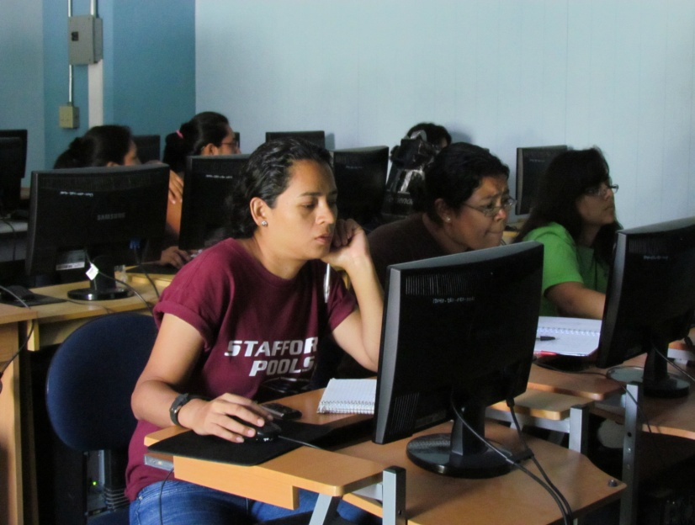
Imagen 17
Taller Experimental de Blender
Foto: Paola María Cortez Villeda

Se enseñaron también los comandos básicos para controlar las vistas del plano para observar la figura desde el ángulo y la distancia que mejor nos parezca.

Luego, se enseñó a agregar mallas de figuras básicas como cubos, círculos, esferas, cilindros, conos y otras figuras para modificar sus vértices, caras y bordes con las herramientas del menú en el Modo Edición.

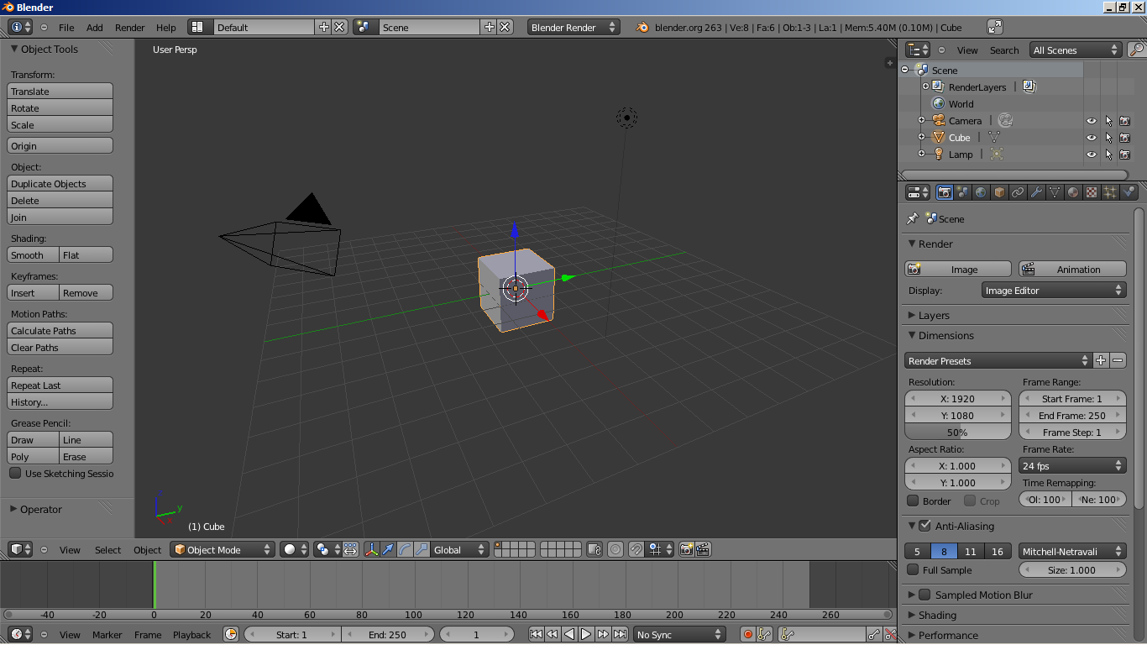
Imagen 18
Interface de Blender.
Captura de Imagen

En la segunda sesión se hizo un pequeño repaso de las herramientas y de cómo agregar las mallas de las figuras geométricas y a editarlas; después, se hizo un ejercicio de hacer una copa a partir de un círculo, utilizando las herramientas “extruir” y “escalar”. También se mostraron el uso de otras herramientas para la rotación, selección de la figura completa o de alguna parte en especifico, visibilidad de la figura 3D como un sólido o estructura. Después de revisar los ejercicios y resolver dudas, se les pidió que hicieran otra copa agregando otras figuras modificando ciertas partes para lograr que cada estudiante tuviera una copa única utilizando las diferentes herramientas y descubriendo nuevas utilidades.

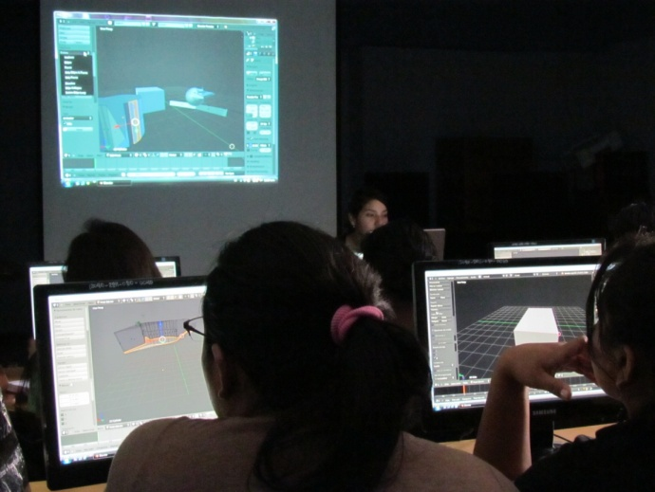
Se continuó en la tercera sesión donde se aprendió el uso de la cámara, luz, materiales y texturas. Se agregó a la escena 3D en la que se trabajó una cámara que enfocara desde el ángulo y la distancia deseada por cada estudiante para que al momento de renderizar la imagen se muestre tal como se desea. En este caso, las copas que se habían creado; luego, se probaron las diferentes tipos de luces y sus intensidades, colores y efectos. Se prosiguió con las texturas, que pueden elegirse de la lista predeterminada (madera, mármol, ruido, nubes, etc.) o elegir una imagen en especifico con alguna textura que se desee aplicar a una o todas las figuras en nuestra escena 3D. Se pueden cambiar algunas características de las texturas como la intensidad, sombreado, translucidez, transparencias, reflexión y otros; por lo que se probó aplicar una imagen a una de las copas y transparencia a otra para dar un efecto de vidrio.
Imagen 19
Taller Experimental de Blender
Foto: Paola María Cortez Villeda

Para la cuarta sesión se hizo un repaso de todo lo previamente aprendido para una mejor compresión del software y sus diversas y más básicas herramientas para crear y modelar. También se enseñó sobre el “Modo Escultura” y como empezar a modelar a partir de una figura básica como una esfera.

Este modo es un poco parecido a como si se estuviera modelando en barro pero de una manera un poco más rápida y sin ensuciarse. Tiene una opción de simetría en el que se trabaja uno de los lados de la figura en el eje “x”, “y” o “z” y automáticamente aparece en el otro, como un espejo, lo cual simplifica mucho si se quiere trabajar una pieza que requiere de detalles iguales en ambos lados.

En la quinta y última sesión, se enfocó en poner en práctica todo lo aprendido para el proyecto con el que se concluyó el taller, el cual constó en hacer una pieza sencilla con las formas básicas de mallas con las que cuenta Blender y modificándolas con las herramientas al gusto de cada estudiante.

El fin de esta práctica fue, que los alumnos hicieran en barro la pieza que crearon en 3D, a pequeña escala, para saber si haciéndola previamente en el software y observándola desde las diferentes vistas y ángulos, verdaderamente les ayudaría a tener una idea más clara de cómo trabajarla manualmente en el material.

Proceso Digital
En este apartado podemos observar el proceso de una figura construida a partir de una esfera con el “modo escultura” en el software Blender por una alumna de la Opción Cerámica.

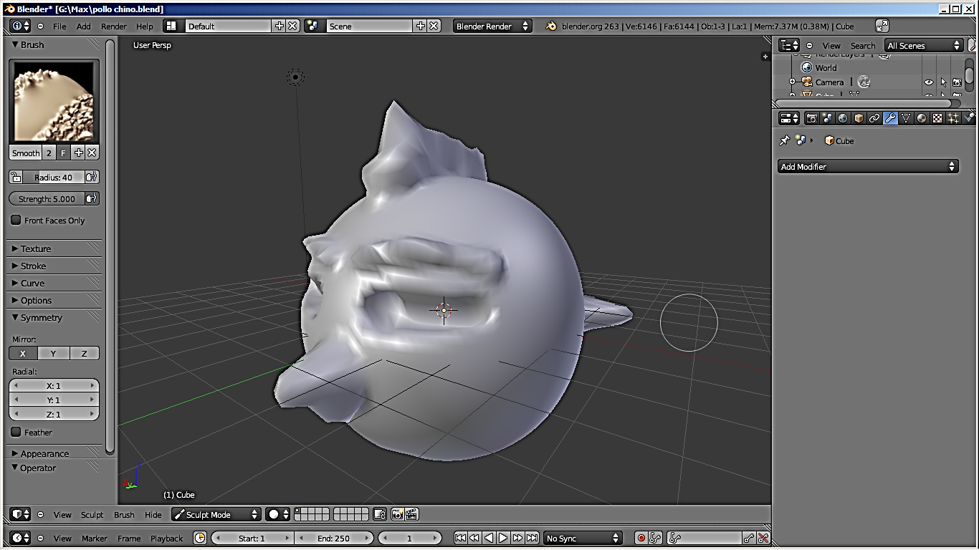
Imagen 20
Vista lateral de la pieza
Captura de imagen

En el software Blender, como se mencionó anteriormente, los alumnos pueden observar las figuras creadas desde cualquier ángulo y punto de vista según lo necesiten.

Se pueden apreciar diferentes vistas de la figura ya terminada:
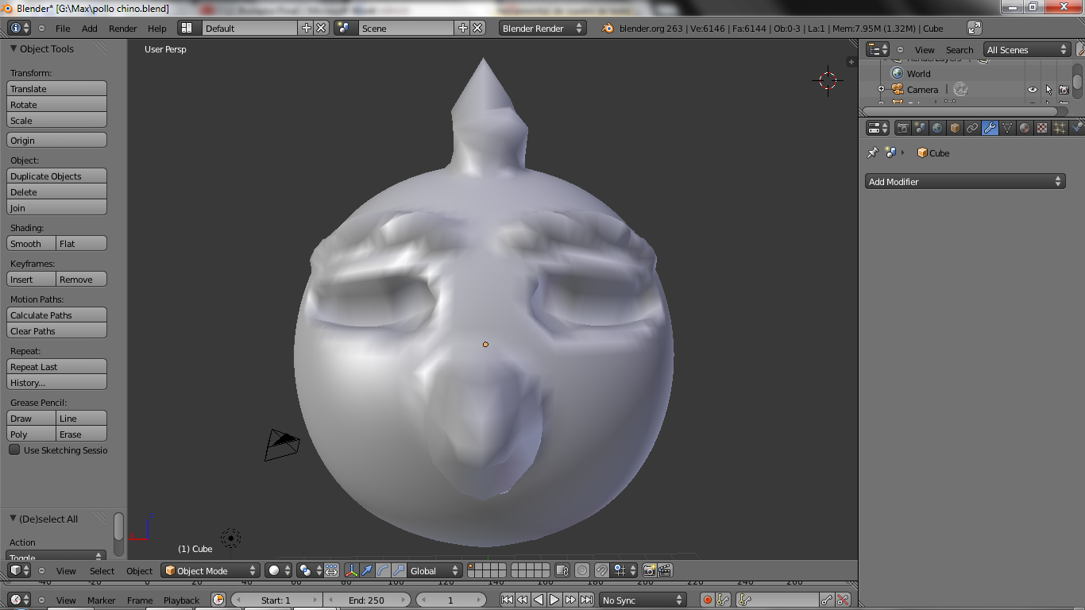
Imagen 21
Vista frontal de la pieza
Captura de imagen

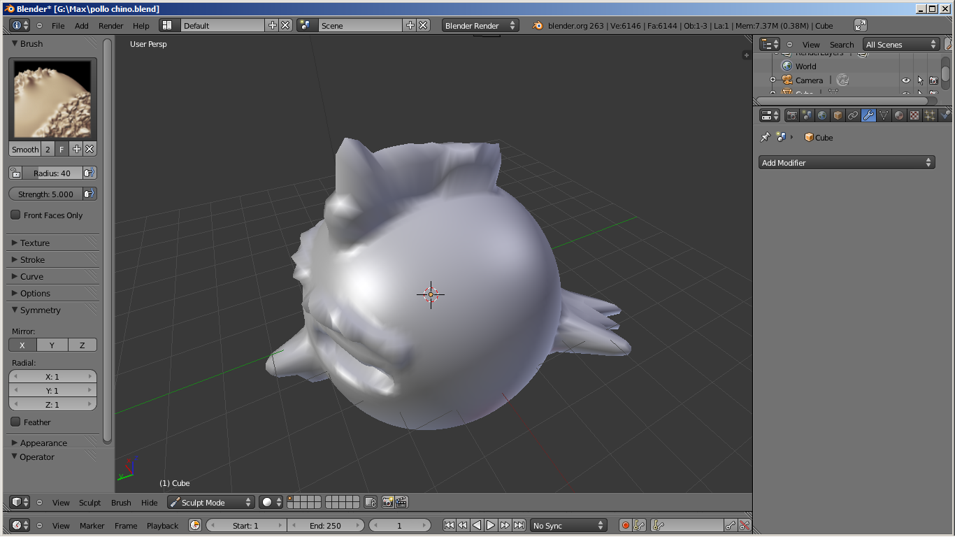
Imagen 22
Vista aérea de la pieza
Captura de imagen

Proceso Manual
Basándose en la imagen digital previamente creada, se inicia el proceso manual con barro por una alumna de la Opción Cerámica.

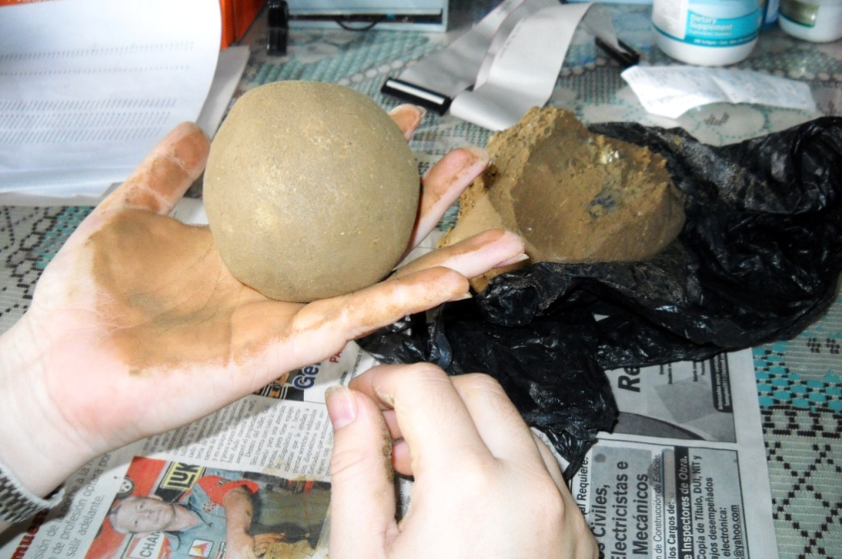
Imagen 23
Barro utilizado para elaborar las piezas cerámicas.
Foto: Paola María Cortez Villeda

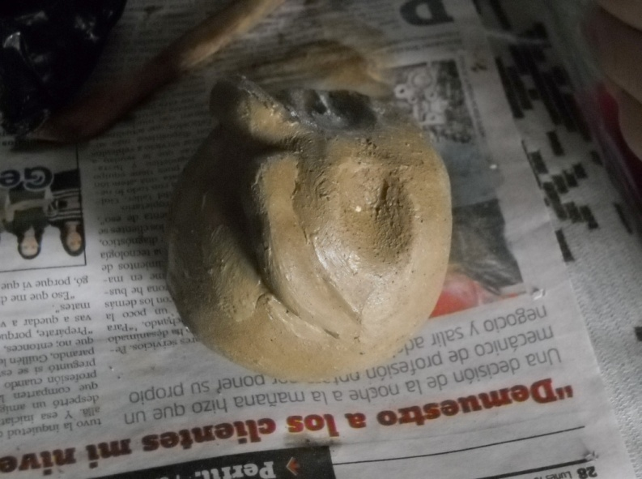
Imagen 24
Comienzo de la creación de la pieza en base al diseño digital.
Foto: Paola María Cortez Villeda

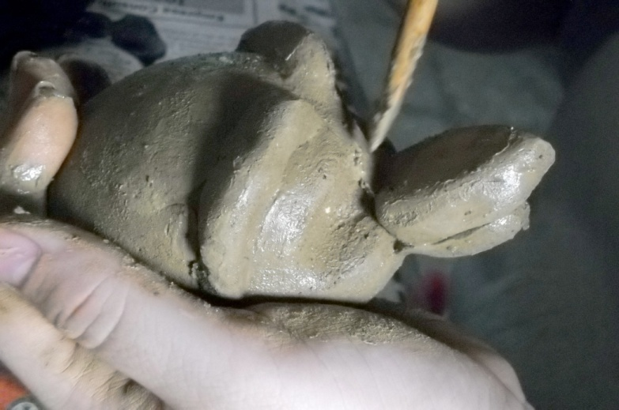
Imagen 25
Retoques de la pieza.
Foto: Paola María Cortez Villeda

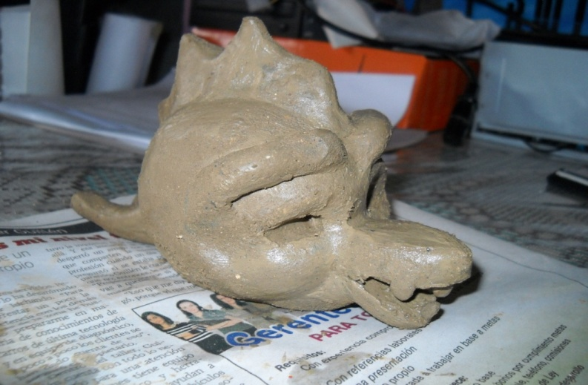
Imagen 26
Pieza finalizada.
Foto: Paola María Cortez Villeda

2.4 Resultados
Al finalizar el taller, se procedió a pasar una encuesta en las cual los estudiantes involucrados en él, compartieran su experiencia y sugerencias en cuanto al mismo.

Análisis de las encuestas.

- ¿Había tenido usted alguna experiencia previa con algún software 3D?

Conclusión: Todos los estudiantes que realizaron el taller, coincidieron en que no habían utilizado otro programa para modelado 3D durante sus años de estudios dentro de la Escuela de Artes.

- ¿Qué le pareció la experiencia de usar el software 3D Blender?

Conclusión: La consideraron una experiencia interesante, ya que conocieron una herramienta con la cual podrían ser capaces de realizar propuestas más acertadas en cuanto a dimensiones se refiere.
- ¿Qué tan difícil considera la utilización y comprensión del software?

Conclusión: La mayoría estuvo de acuerdo de que en el comienzo se les hace complejo debido a la poca experiencia con el mismo, pero que a medida en que ellos practicaban el programa, lo encontraban más fácil de utilizar. Recomendaron también, la utilización de teoría (libros, manuales, copias, etc.) para la asimilación más rápida de las herramientas.

- Mencione algunas dificultades que se le presentaron al usar el software:

Conclusión: En este caso, el resultado fue variado. Dentro de las dificultades que se les presentaron fueron:
- El idioma del programa no se encontraba en español.
- El poco entendimiento del programa en sus comienzos.
- Una asesoría más agilizada a la hora de la resolución de problemas de los estudiantes.
- No existía una práctica constante del programa durante la semana, lo cual atrasaba el rendimiento de los estudiantes en cada una de las sesiones.

- Con las herramientas básicas que se le enseñaron en el taller, ¿Considera usted que le ayudaría a la construcción y comprensión de sus bocetos más fácil que haciéndolo en papel?

Conclusión: La mayoría de los estudiantes encuestados coincidieron que les ayudaría si practicaran el programa constantemente; mientras que otros opinaban que este tipo de presentación de piezas va más orientado a proyectos más formales en vez de una tarea normal de la cátedra.

- ¿Cree que se le facilitaría trabajar en el material habiendo creado previamente la pieza en digital para observar las perspectivas y los ángulos?

Conclusión: Para la mayoría de estudiantes sí se les haría más fácil crear el prototipo primero en digital para observar los detalles a incorporar en su pieza real y así dimensionar de una manera más acertada.
- ¿Estaría en la disposición de continuar aprendiendo algún otro software 3D?

Conclusión: Estuvieron de acuerdo en su totalidad.

- ¿Considera pertinente el que se enseñe y use un software 3D en alguna de las materias de su opción de carrera y por qué?

Conclusión: Todos asintieron, explicando que el programa les ayudaría a tener más claras las ideas de sus piezas antes de construirlas, así como también se actualizaría el programa educativo de ambas opciones, acercándolos más a la tecnología y abriendo más campo en el conocimiento de cada uno.
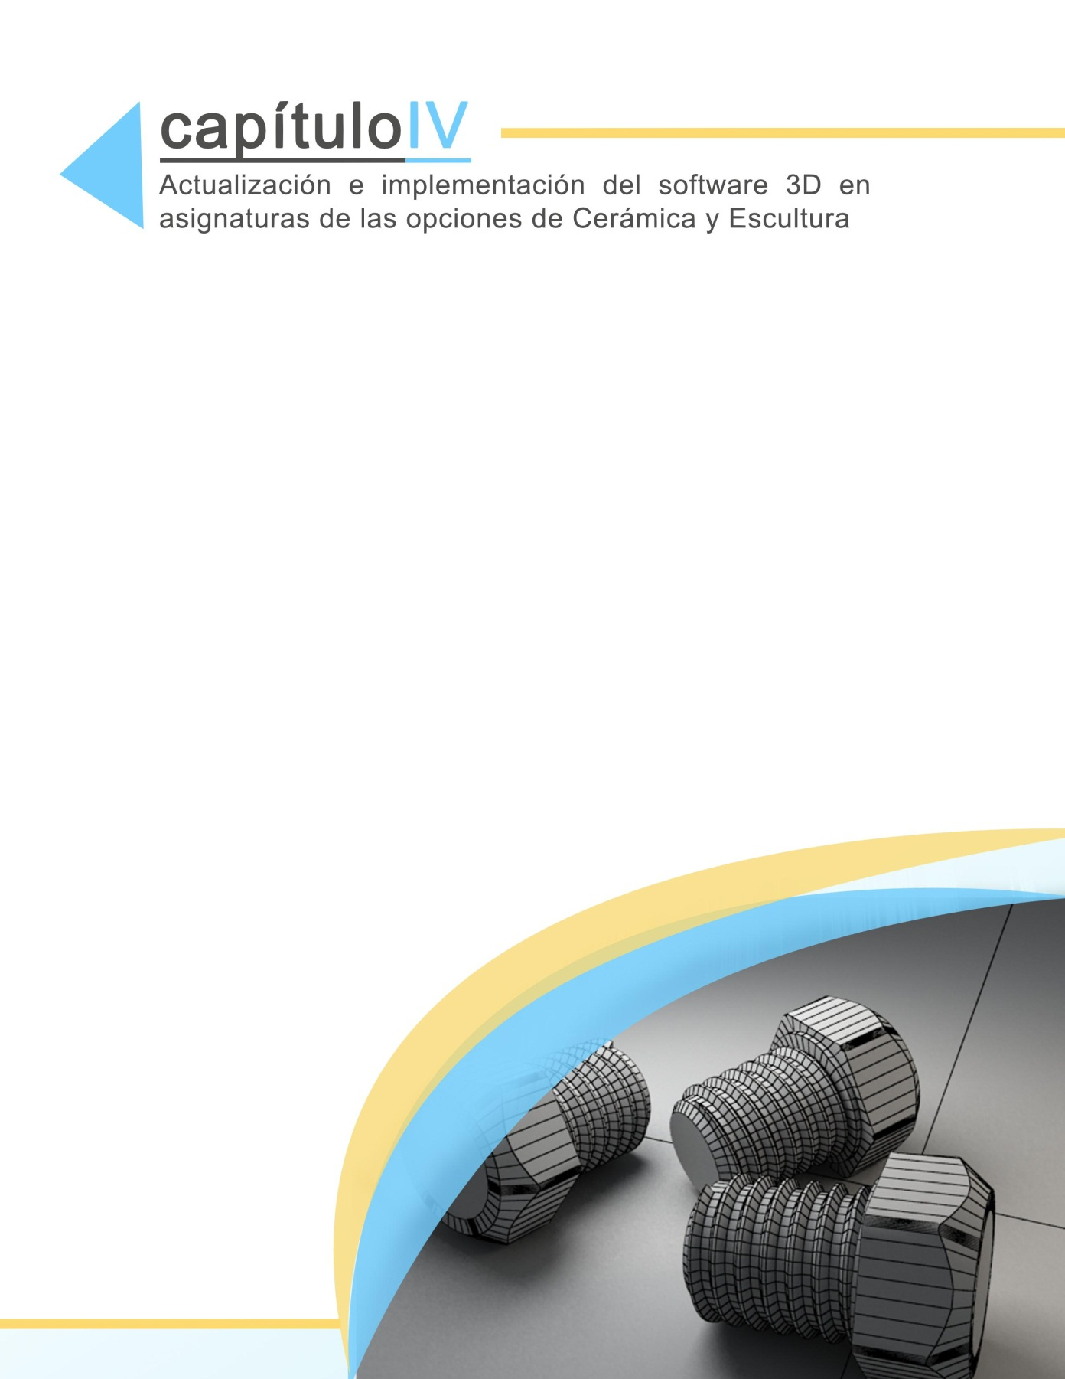

CAPITULO IV

Actualización e implementación del software 3D en asignaturas de las opciones de Cerámica y Escultura.

El pensum de la carrera ha sufrido algunos cambios a lo largo del tiempo, desde la creación de esta hasta la actualidad. Introduciendo en este, materias que anteriormente solo se ofrecían en el Centro Nacional de Artes (CENAR) y a su vez siendo la primera institución pública en ofrecerlas.

Pasando desde la época donde la licenciatura era solo en artes plásticas hasta la creación de las cuatro opciones con las que cuenta hoy en día, llegando hasta las 46 materias con las que cuenta el pensum actual. (Ver anexo n° 1).

Hoy con las nuevas tecnologías que ofrecen diferentes aportes, es necesario y urgente revisar y actualizar el pensum de la carrera.

Para la introducción del software de modelado 3D, era necesario actualizar, cambiar, y reacomodar dentro del pensum de la carrera, algunos programas de clases en las opciones de cerámica y escultura, para de esta manera lograr acoplar, implementar e integrar dicho software.

- Opción Cerámica.
Dentro de esta opción se optó por “Dibujo Aplicado a la Cerámica” por ser una materia elemental para el desarrollo técnico de la pieza, ya que dentro de ésta se enseña el proceso de perspectivas, ángulos, técnicas de corte, etc., que son parte de las deficiencias de los estudiantes como se mencionó en el capítulo III. Esta asignatura se eligió como la más viable para integrar el software, dentro de la cual se hizo un reacomodo de las actividades que se realizaban con anterioridad, para insertar dentro de las dos primeras unidades el software de modelado 3D, que no solamente será una herramienta más dentro de la asignatura, sino, también en las asignaturas a cursar en los siguientes ciclos de la opción.
Se presenta a continuación el programa actual de Dibujo Aplicado a la Cerámica:

- GENERALIDADES
NOMBRE DE LA ASIGNATURA: Dibujo aplicado a la cerámica.
CÓDIGO: TED114
PRERREQUISITO: Diseño Gráfico II.
UNIDADES VALORATIVAS: 4 UV
PLAN DE ESTUDIOS DE LA CARRERA: LIC. EN ARTES PLÁSTICAS.
AÑO Y CICLO ACADÉMICO: 2012. CICLO/ I
NIVEL Y ÁREA: CUARTO AÑO-PRACTICA
UNIDAD ACADÉMICA: ESCUELA DE ARTES.
FACULTAD: CIENCIAS Y HUMANIDADES.
DURACIÓN DEL CICLO: 16 Semanas.
NÚMERO DE HORAS DE TRABAJO: 96 HORAS
PLAN DE ESTUDIOS DEL C.S.U.: 4 DE Octubre de 2007.acuerdo
Nº 83-2005-2007(V-7.3)

- DESCRIPCIÓN:
La asignatura se orienta al desarrollo de habilidades y destrezas en el dominio de las técnicas de decoración cerámica sobre productos en estado: húmedo, cuero, bizcochado y tercer fuego.

- OBJETIVOS
General
- Proporcionar a los estudiantes los conocimientos teóricos y técnicos, en el manejo de las principales técnicas de decoración sobre cuerpos de barro y arcillas de talco.

Específicos:
- Dominar las técnicas de decoración en estado crudo ocupando engobes o pigmentos colorantes.
- Aplicar diferentes técnicas de decoración sobre cuerpos bizcochados, ocupando pigmentos colorantes, vidriados, transparentes o de color.
- Dominar las principales técnicas de decoración de productos cerámicos en tercer fuego.

- CONTENIDOS PROGRAMÁTICOS:

Unidad No. 1. Decoración en Crudo.
  - Sellos e impresiones
  - Pastillaje
  - Esgrafiado sobre engobe
  - Calado.

Unidad No. 2. “Decoración sobre y bajo cubierta”.
  - Pigmentos bajo cubierta sobre arcilla en crudo.
  - Pigmentos sobre cubierta sobre bizcochado esmaltado.

Unidad No. 3. Decoración por esmaltado.
  - Esmaltado por Pincel
  - Técnica con cera
  - Mezclas por inmersión y baño

Unidad No. 4. Decoración a Tercer fuego
  - Aplicación de pigmentos metálicos
  - Aplicación de calcomanías

- METODOLOGÍA:
El desarrollo de los contenidos se realizará mediante la ejecución de actividades teórico-prácticas de taller consistente en clases expositivas, proyectos dirigidos y de libre creación, con el propósito de lograr el dominio de los procedimientos técnicos y de creación en cerámica.
Adicionalmente en el proceso de enseñanza-aprendizaje se establecerán actividades de valoración de resultados a fin de incentivar las capacidades críticas de los estudiantes.

- EVALUACIÓN:
Tipos de Aprendizaje.
Para la evaluación del aprendizaje se establecen las observaciones de las categorías siguientes:
a) Conceptual b) Procedimental c) Actitudinal.

Para efectos de acreditación del rendimiento académico se observarán y evaluaran los aspectos con las ponderaciones siguientes:
a) Formativo 10%
b) Sumativos 90%

Quedando la relación de ponderación por unidades de la siguiente forma:
Primera Unidad 30%
Segunda Unidad 30%
Tercera Unidad 20%
Cuarta Unidad 10%
Trabajo de Investigación 10%

VII. BIBLIOGRAFÍA:
- Norton, F. Cerámica para el Artista Alfarero, Ed. CESCA, 1973. México.
- Manual del Ceramista, Tomo La Decoración Cerámica. Ed. Daly S.L., 1998. Córdoba, España.
- Neal French, The Potter’s Directory of Chape and Form, Krause Publications, 1998. USA.
- Jo Connell, The Potters guide to Ceramic Surfaces, Krause Publications, 2002. USA.
- Decoración. Parramon Ediciones, S.A. Tercera Edición. 2002. Barcelona, España.
- Peterson, Susan. Artesanía y Arte del Barroco. Ed. Naturat, S.A., 1997. Barcelona.

  - Propuesta para el programa de Dibujo Aplicado a la Cerámica implementando el software 3D Blender.

- GENERALIDADES
ASIGNATURA: Dibujo Aplicado a la Cerámica
CÓDIGO DIC 114
AÑO Y CICLO ACADÉMICO 2013 / CICLO I

PRERREQUISITOS: Escultura II, Cerámica II
UNIDADES VALORATIVAS: 4UV
PLAN DE ESTUDIOS DE LA CARRERA: Licenciatura en Artes Plásticas
NIVEL Y AREA: Cuarto Año, Práctica
UNIDAD ACADEMICA QUE LA IMPARTE: Escuela de Artes
FACULTAD: Ciencias y Humanidades
DURACION DEL CICLO: 16 Semanas
NÚMERO DE HORAS Y SEMANAS: 96 Horas
LOCAL: Centro de cómputo

- DESCRIPCIÓN DEL CURSO
La asignatura comprende en la introducción y aplicación de software 3D, que ayuden al alumno a resolver problemas sobre la dimensionalidad de sus piezas y les permita experimentar con nuevas formas, para luego dar paso a la orientación sobre el desarrollo de habilidades y destrezas en el dominio de las técnicas de decoración cerámica sobre productos en estado: húmedo, cuero, bizcochado y tercer fuego.

- OBJETIVOS

GENERAL
- Aportar conocimientos teóricos y prácticos sobre software de modelado 3D
- Proporcionar a los estudiantes los conocimientos teóricos y técnicos, en el manejo de las principales técnicas de decoración sobre cuerpos de barro y arcillas de talco.

ESPECIFICOS
- Conocer e implementar dentro de la opción de cerámica, las herramientas que ofrecen los software de modelado 3D
- Dominar las técnicas de decoración en estado crudo ocupando engobes o pigmentos colorantes.
- Aplicar diferentes técnicas de decoración sobre cuerpos bizcochados, ocupando pigmentos colorantes, vidriados, transparentes o de color.
- Dominar las principales técnicas de decoración de productos cerámicos en tercer fuego.

- CONTENIDOS

UNIDAD I: Introducción al programa de modelado 3DBlender
Objetivo: Conocer el método de trabajo e interfaz del programa de modelado 3D Blender y sus herramientas básicas.

- Uso de herramientas básicas y entorno gráfico de la interfaz del programa de modelado Blender
- Creación de “meshes” y sus diferentes aplicaciones en el modelado de objetos 3D
- Manejo del concepto de luces y fondos con perspectiva.
- Utilización de los diferentes tipos de cámaras y sus propiedades

UNIDAD II: Diseño de objetos utilitarios y diseño de interiores.

Objetivo: Diseñar objetos de carácter utilitario y decorativo para interiores en 3D.
- Empleo de modificadores de forma y sus distintas clases en meshes de trabajo.
- Aplicación de materiales y tipos de texturas.
- Introducción al “modo edición” de Blender
- Manejo de vértices, planos y caras en meshes.
- Conceptos varios.

UNIDAD III: Decoración en crudo y decoración sobre y bajo cubierta.
Objetivo: Conocer y emplear las diferentes técnicas de decoración que existen en cerámica.

- Decoración en crudo
- Sellos e impresiones
- Pastillaje
- Esgrafiado sobre engobe
- Calado.
- Decoración sobre y bajo cubierta
- Pigmentos bajo cubierta sobre arcilla en crudo.
- Pigmentos sobre cubierta sobre bizcochado esmaltado

UNIDAD IV: Decoración por esmaltado y decoración a tercer fuego.

Objetivo: Conocer las diferentes técnicas de esmaltado cerámico.

- Esmaltado por Pincel
- Técnica con cera
- Mezclas por inmersión y baño
- Aplicación de pigmentos metálicos
- Aplicación de calcomanías.

- METODOLOGIA
El desarrollo de los contenidos se realizará mediante la ejecución de actividades teórico-prácticas de taller consistente en clases expositivas, proyectos dirigidos y de libre creación, con el propósito de lograr el dominio de los procedimientos técnicos y de creación en cerámica.

Adicionalmente en el proceso de enseñanza-aprendizaje se establecerán actividades de valoración de resultados a fin de incentivar las capacidades críticas de los estudiantes.

- SISTEMA DE EVALUACIÓN
Tipos de Aprendizaje.
Para la evaluación del aprendizaje se establecen las observaciones de las categorías siguientes:
- Conceptual b) Procedimental c) Actitudinal.

Para efectos de acreditación del rendimiento académico se observarán y evaluaran los aspectos con las ponderaciones siguientes:
- Formativo 10%
- Sumativos 90%

Quedando la relación de ponderación por unidades de la siguiente forma:

- Primera Unidad 15%
- Segunda Unidad 20%
- Tercera Unidad 30%
- Cuarta Unidad 20%
- Trabajo de Investigación 15%

- REFERENCIAS
- Norton, F. Cerámica para el Artista Alfarero, Ed. CESCA, 1973. México.
- Manual del Ceramista, Tomo La Decoración Cerámica. Ed. Daly S.L., 1998. Córdoba, España.
- Neal French, The Potter’s Directory of Chape and Form, Krause Publications, 1998. USA.
- Jo Connell, The Potters guide to Ceramic Surfaces, Krause Publications, 2002. USA.
- Decoración. Parramon Ediciones, S.A. Tercera Edición. 2002. Barcelona, España.
- Peterson, Susan. Artesanía y Arte del Barroco. Ed. Naturat, S.A., 1997. Barcelona.
- http://www.blender.org/
- http://wiki.blender.org/index.php/Doc:2.6/Manual
- http://blender-tutoriales.blogspot.com/search?updated-max=2010-09-27T13:42:00-03:00&max-results=3&start=3&by-date=false
- https://www.youtube.com/user/lancegrs

  - Ficha didáctica

UNIDAD I | ACTIVIDADES | OBJETIVO | EJERCICIOS | EJEMPLOS
UNIDAD I | Uso de herramientas básicas y entorno gráfico de la interfaz del programa de modelado Blender | Conocer el método de trabajo e interfaz del programa de modelado 3D Blender y sus herramientas básicas | Reconocimiento de las principales herramientas mediante la utilización de las mimas  Modelado libre | http://www.youtube.com/watch?v=KJmDL16SCwk  http://www.youtube.com/watch?v=i4cHJJ3Sc9M  http://www.youtube.com/watch?v=Rx_4VBPKJEE  http://www.youtube.com/watch?v=C0IS1-W8bFc&list=UUhYyJ06pl2Wb6nlkwg_vuqg&index=30
UNIDAD I | Creación de “meshes” y sus diferentes aplicaciones en el modelado de objetos 3D |  | Ejercicios con las formas básicas, utilizando las herramientas que ofrece el programa | http://www.youtube.com/watch?v=XN9ADD7WasM
UNIDAD I | Manejo del concepto de luces y fondos con perspectiva |  | Aprender a colocar luces y fondos | http://www.youtube.com/watch?v=yay4YwZRbV0  http://www.youtube.com/watch?v=HICXHflnWAs
UNIDAD I | Utilización de los diferentes tipos de cámaras y sus propiedades |  | Colocar cámaras en un ejercicio previamente modelado
UNIDAD II | Empleo de modificadores de forma y sus distintas clases en meshes de trabajo | Diseñar objetos de carácter utilitario y decorativo para interiores en 3D  Diseñar objetos de carácter utilitario y decorativo para interiores en 3D | Modelar objetos para aplicar modificadores, materiales y texturas | http://www.youtube.com/watch?v=-ZZowyE4y3A
UNIDAD II | Aplicación de materiales y tipos de texturas |  |  | http://www.youtube.com/watch?v=-ZZowyE4y3A
UNIDAD II | Introducción al “modo edición”  de Blender |  |  | http://www.youtube.com/watch?v=ac6PE8jElEg  http://www.youtube.com/watch?v=nez1UgHPYls
UNIDAD II | Manejo de vértices, planos y caras en meshes |  |  | http://www.youtube.com/watch?v=icDsC1c_B6M
UNIDAD II | Conceptos varios
Ficha didáctica realizada por: Susana P. Pacas.

- Opción Escultura
Para opción de escultura, la asignatura que se escogió para implementar el software es la de “Tecnología Aplicada a la Escultura”, ya que para el ciclo II/2012 el Lic. Luis Galdámez, realizó la primera prueba trabajando con software de modelado 3D dentro de esta opción, obteniendo muy buenos resultados, aun siendo esta la primera vez de muchos de los estudiantes trabajando con este tipo de programas, se observó que fue una herramienta de muchísima utilidad para tener más claras las vistas de su pieza y como podría mejorarse se concluyó que sería la mejor opción para implementar el software, con la única variante que al ser una asignatura del décimo ciclo, sería más favorable al transferirlo al séptimo ciclo de la opción, para obtener los beneficios que ofrece esta nueva herramienta dentro de las demás asignaturas de la opción.
Se presenta a continuación el programa actual de “Tecnología Aplicada a la Escultura”:

- GENERALIDADES:
NOMBRE DE LA MATERIA Tecnología Aplicada a la Escultura
DURACIÓN DE HORA CLASE 5 Horas Semanales
NUMERO DE HORAS POR CICLO 80
HORAS TEORICA-PRACTICA
DURACIÓN DEL CICLO 16 SEMANAS
UNIDADES VALORATIVAS 4 U.V.
CICLO ACADEMICO II / 2012
RESPONSABLE Lic. Luis Galdámez

- DESCRIPCIÓN DE LA ASIGNATURA:
La cátedra Tecnología aplicada a la escultura se desarrollara como taller práctico con la implementación de procesos tecnológicos buscando aplicar un recurso alternativo en la expresión escultórica con un formato digital, permitiendo desarrollar una nueva herramienta de trabajo en la generación de propuestas artísticas y su forma de presentación.
El curso se orienta a establecer los conocimientos básicos de software de modelado y maquetado en 3D permitiendo aplicar el conocimiento adquirido en la ejecución de una serie de trabajos prácticos digitales, de los cuales se desarrollara el proceso práctico de creación de los objetos diseñados en forma tangible.

- OBJETIVOS:

GENERAL:
- Implementa programas de diseño y maquetado 3D como herramientas de apoyo para el desarrollo del estudiante del área de escultura, que le permita tener una nueva herramienta de trabajo y un método de expresión alternativo.

ESPECIFICOS:
- Aplicar procesos tecnológicos en el desarrollo del proceso artístico escultórico como un método de apoyo de generación de ideas y propuestas.
- Dominar los elementos esenciales que componen el software de modelado en 3D.
- Desarrollar un portafolio de trabajo que permita evaluar el progreso del aprendizaje en cada uno de las actividades desarrolladas.
- Complementar el proceso de desarrollo digital con la práctica de taller escultórica tradicional.

- UNIDADES DIDACTICAS

Unidad I: SCULPTRIS
- Conocimiento del entorno / Navegación
- Controles
- Herramientas
- Modelado
- Modo de pintura
- Ejercicio 1: modelado abstracto
- Ejercicio 2: Modelado figurativo / busto
- Ejercicio 3: Aplicación de color

Unidad II: ZBRUSH
- Conocimiento del entorno / Navegación
- Controles
- Herramientas
- Modelado
- Modo de pintura
- Ejercicio 1: modelado Figurativo
- Ejercicio 2: Movimiento y posturas
- Ejercicio 3: Aplicación de color

Unidad III: BLENDER
- Conocimiento del entorno / Navegación
- Controles
- Herramientas
- Modelado
- Modo de pintura
- Ejercicio 1: modelado Figurativo / Importación de archivos desde Zbrush
- Ejercicio 2: Aplicación de color
- Ejercicio 3: Maquetado y Renderizado

Unidad IV: Procesos Prácticos
- Ejercicio 1: Yeso (proceso de unidad 1)
- Ejercicio 2: Propuesta Escultórica (ejecución de modelado de Unidad 2 y 3)
Trabajo Final: Recopilación Teórica de procesos
Tema: Portafolio de procesos

- Portafolio en photoshop para impresión
- Exposición de resultados
  - Portafolio de trabajo impreso
  - Muestra grafica impresa
  - Pieza tridimensional de unidad IV

- METODOLOGIA.
Desarrollar una dinámica de trabajo sistemática que se complemente entre las etapas a desarrollar durante el avance de la cátedra, para poder evaluar periódicamente el dominio, desarrollo y avance del aprendizaje de los elementos principales que componen los diferentes programas de modelado en 3D por medio de una serie de ejercicios específicos que al final del curso permitirán llevar a ejecución un portafolio de trabajo a manera de carta de presentación de los alumnos junto a la ejecución en físico de las obras desarrolladas dentro del ambiente digital como complemento del taller tradicional.

- SISTEMA DE EVALUACIÓN:

Unidad I 20%
- Modelado Abstracto 5%
- Modelado figurativo 10%
- Aplicación de color 5%

Unidad II 20%
- Modelado figurativo 10%
- Movimiento y postura 5%
- Aplicación de color 5%

Unidad III 20%
- Modelado / Importación de archivos 5%
- Aplicación de color 5%
- Maquetado / Renderizado 10%

Unidad IV 20%
- Ejercicio práctico I 10%
- Ejercicio práctico II 10%

Trabajo Final 20%
- Portafolio Impreso 10%
- Muestra Gráfica 10%

Criterios de evaluación:
- Creatividad
- Composición anatómica, proporciones
- Puntualidad a clases y la entrega de trabajo
- Responsabilidad y limpieza de trabajo

  - Propuesta para el programa de Tecnología Aplicada a la Escultura implementando el software 3D Blender.

- GENERALIDADES
ASIGNATURA: Tecnología Aplicada a la Escultura
CÓDIGO TDE 114
AÑO Y CICLO ACADÉMICO 2013 / CICLO I

PRERREQUISITOS: PRERREQUISITO Escultura II
UNIDADES VALORATIVAS: 4UV
PLAN DE ESTUDIOS DE LA CARRERA: Licenciatura en Artes Plásticas
NIVEL Y AREA: Cuarto Año, Práctica
UNIDAD ACADEMICA QUE LA IMPARTE: Escuela de Artes
FACULTAD: Ciencias y Humanidades
DURACION DEL CICLO: 16 Semanas
NÚMERO DE HORAS Y SEMANAS: 6 horas semanales, 16 semanas

- DESCRIPCION DEL CURSO
A medida que pasa el tiempo, las formas que se logran mediante la escultura han ido cambiando y evolucionando, por lo que en la actualidad con la tecnología y los nuevos programas, que existen, es importante y fundamental actualizarse y utilizar a favor estas herramientas que con el paso del tiempo se crean.

La asignatura comprende en la introducción y aplicación de software 3D, que ayuden al alumno a resolver problemas sobre la dimensionalidad de sus piezas y les permita experimentar con nuevas formas.

- OBJETIVOS

GENERAL
- Proporcionar conocimientos teóricos y prácticos sobre software de modelado 3D

ESPECIFICOS
- Conocer e implementar dentro de la opción de escultura, las herramientas que ofrecen los software de modelado 3D
- Proponer proyectos de carácter exploratorio que lo conducen a experimentar con diferentes conceptos y le permiten definir soluciones a los problemas planteados.

- CONTENIDOS

UNIDAD I: Introducción al programa de modelado 3DBlender
Objetivo: Conocer el método de trabajo e interfaz del programa de modelado 3D Blender y sus herramientas básicas.

- Uso de herramientas básicas y entorno gráfico de la interfaz del programa de modelado Blender
- Creación de “meshes” y sus diferentes aplicaciones en el modelado de objetos 3D
- Manejo del concepto de luces y fondos con perspectiva.
- Utilización de los diferentes tipos de cámaras y sus propiedades
- Empleo de modificadores de forma y sus distintas clases en meshes de trabajo y aplicación de materiales y tipos de texturas.

UNIDAD II: Diseño de objetos utilitarios, diseño de interiores y personajes tridimensionales.
Objetivo: Diseñar objetos de carácter utilitario y decorativo para interiores y creación de personajes modelados en 3D en base a los conocimientos adquiridos sobre el uso de modificadores y las herramientas básicas.

- Introducción al “modo edición” de Blender
- Manejo de vértices, planos y caras en meshes.
- Introducción al “modo escultura” de Blender
- Utilización de Modificadores de generación de vértices.
- Dibujo libre en base a vértices y aristas.
- Corte y unión de meshes para modelado de personajes.

UNIDAD III: Introducción de partículas y física aplicados en Blender
Objetivo: Conocer las diferentes aplicaciones posibles de los manipuladores de partículas y física para el desarrollo de ambientes y efectos tridimensionales.

- Introducción al “modo pintura” en Blender
- Aplicación de efectos avanzados relacionados con la física de los elementos tridimensionales
- Conceptos varios.

UNIDAD IV: Procesos Prácticos
Objetivo: Con los conocimientos previamente adquiridos, ponerlos a prueba mediante la elaboración de ejercicios prácticos.
- Ejercicio 1: Yeso
- Ejercicio 2: Propuesta Escultórica

Trabajo Final: Recopilación Teórica de procesos

Tema: Portafolio de procesos

- Portafolio en photoshop para impresión
- Exposición de resultados
- Portafolio de trabajo impreso
- Muestra grafica impresa
- Pieza tridimensional de unidad IV

- METODOLOGIA
El desarrollo de los contenidos del curso se orientara mediante una metodología activa en la que se considera al educando como el centro del proceso de enseñanza-aprendizaje y mediante la cual se utilizarán clases expositivas, documentación, discusiones participativas y sobretodo prácticas en las computadoras destinadas para el desarrollo de la cátedra.

- SISTEMA DE EVALUACION
Sumativa:
- Actividades expositivas
- Exámenes teóricos
- Ejecución de proyectos
- Entrega de resultados de producción
- Informe de trabajo.

Formativas:
- Asistencia
- Responsabilidad
- Disciplina de trabajo

PONDERACIÓN POR UNIDAD
Unidad I 10%
Unidad II 15%
Unidad III 15%
Unidad IV 20%
Unidad V 20%
Trabajo final 20%

- REFERENCIAS
- http://www.blender.org/
- http://wiki.blender.org/index.php/Doc:2.6/Manual
- http://blender-tutoriales.blogspot.com/search?updated-max=2010-09-27T13:42:00-03:00&max-results=3&start=3&by-date=false
- https://www.youtube.com/user/lancegrs

Para ayudar a que los estudiantes comprendan mejor el software, como grupo y por sugerencia de los docentes entrevistados, creemos que es conveniente implementar este tipo de software desde el tronco común, incluyéndolo como un contenido más dentro de la asignatura de Diseño Gráfico II del quinto ciclo (3er año), logrando de esta manera que los estudiantes puedan avanzar más rápido en la familiarización del programa ya una vez dentro de las opciones, consiguiendo ampliar sus conocimientos y dominios acerca de las diferentes técnicas y contenidos previamente vistos.

  - Ficha didáctica
UNIDAD I | ACTIVIDADES | OBJETIVO | EJERCICIOS | EJEMPLOS
UNIDAD I | Uso de herramientas básicas y entorno gráfico de la interfaz del programa de modelado Blender | Conocer el método de trabajo e interfaz del programa de modelado 3D Blender y sus herramientas básicas | Reconocimiento de las principales herramientas mediante la utilización de las mismas  Modelado libre | http://www.youtube.com/watch?v=KJmDL16SCwk  http://www.youtube.com/watch?v=i4cHJJ3Sc9M  http://www.youtube.com/watch?v=Rx_4VBPKJEE  http://www.youtube.com/watch?v=C0IS1-W8bFc&list=UUhYyJ06pl2Wb6nlkwg_vuqg&index=30
UNIDAD I | Creación de “meshes” y sus diferentes aplicaciones en el modelado de objetos 3D |  | Ejercicios con las formas básicas, utilizando las herramientas que ofrece el programa | http://www.youtube.com/watch?v=XN9ADD7WasM
UNIDAD I | Manejo del concepto de luces y fondos con perspectiva |  | Aprender a colocar luces y fondos | http://www.youtube.com/watch?v=yay4YwZRbV0  http://www.youtube.com/watch?v=HICXHflnWAs
UNIDAD I | Utilización de los diferentes tipos de cámaras y sus propiedades |  | Colocar cámaras en un ejercicio previamente modelado
UNIDAD II | Empleo de modificadores de forma y sus distintas clases en meshes de trabajo | Diseñar objetos de carácter utilitario y decorativo para interiores en 3D | Modelar objetos para aplicar modificadores, materiales y texturas | http://www.youtube.com/watch?v=-ZZowyE4y3A
UNIDAD II | Aplicación de materiales y tipos de texturas |  |  | http://www.youtube.com/watch?v=-ZZowyE4y3A
UNIDAD II | Introducción al “modo edición” de Blender |  |  | http://www.youtube.com/watch?v=ac6PE8jElEg  http://www.youtube.com/watch?v=nez1UgHPYls
UNIDAD II | Manejo de vértices, planos y caras en meshes |  |  | http://www.youtube.com/watch?v=icDsC1c_B6M
UNIDAD II | Conceptos varios
UNIDAD III | Introducción al “modo escultura” de Blender | Creación de personajes modelados en 3D en base a los conocimientos adquiridos sobre el uso de modificadores y las herramientas básicas | Con el modo escultura crear de forma libre, personajes para interactuar con las opciones | http://www.youtube.com/watch?v=4JDsvcaLZyo  http://www.youtube.com/watch?v=qofTbZmtpOs
UNIDAD III | Utilización de Modificadores de generación de vértices |  |  | http://www.youtube.com/watch?v=11pEK1DDRsY  http://www.youtube.com/watch?v=2MZHL8SBA-U
UNIDAD III | Dibujo libre en base a vértices y aristas
UNIDAD III | Corte y unión de meshes para modelado de personajes |  |  | http://www.youtube.com/watch?v=lDweCpDAB_o
UNIDAD III | Conceptos varios
UNIDAD IV | Introducción al “modo pintura” en Blender | Conocer las diferentes aplicaciones posibles de los manipuladores de partículas y física para el desarrollo de ambientes y efectos tridimensionales | Aprender a colorear formas y objetos | http://www.youtube.com/watch?v=mKmxhkfO550  http://www.youtube.com/watch?v=w8LDP5TXaLc
UNIDAD IV | Aplicación de efectos avanzados relacionados con la física de los elementos tridimensionales |  |  | http://www.youtube.com/watch?v=m8of64XwpNo
UNIDAD IV | Conceptos varios
UNIDAD V | Ejercicio 1: Yeso | Con los conocimientos previamente adquiridos, ponerlos a prueba mediante la elaboración de ejercicios prácticos | Con los ejercicios previamente realizados en la asignatura, aplicar las técnicas aprendidas para realizar un boceto para posteriormente realizarla en yeso
UNIDAD V | Ejercicio 2: Propuesta Escultórica |  | Realizar una propuesta para realizarla en físico con los materiales que se elijan
Ficha didáctica realizada por: Susana P. Pacas.

La Escuela de Artes ha intentado resolver las necesidades y exigencias de los alumnos, los métodos de enseñanza fueron cambiando, pero no se ha actualizado desde hace mucho, por lo tanto, se sugiere que se haga una revisión completa del pensum, ya que algunas materias poseen un nombre no relacionado a lo que se imparte, al igual, que no hay un orden de enseñanza correlativo entre una asignatura y la siguiente.

Es necesario hacer estos cambios para mejorar tanto la enseñanza como los resultados.

- Afirmando la efectividad de un software 3D como herramienta tecnológica en la opción Escultura.

Entrevista con el Lic. Luis Galdámez, catedrático de la opción de Escultura.
“La idea de introducir un software de modelado 3D dentro de la opción Escultura comenzó por el hecho de que actualmente la Escuela de Artes se ha quedado bastante atrasada en cuanto a los métodos educativos que implementa en los alumnos.

La tecnología cada vez va avanzando más y la Escuela se ha mantenido con los mismos planes de trabajo desde hace varios años, sin ninguna visión al futuro que los alumnos enfrentan dentro de su ámbito laboral.
Tratando de cambiar esto, quise enseñar a mis estudiantes los beneficios de varios software donde se puede trabajar tridimensionalmente.

Empecé con Sculptris, enseñando a los chicos de una manera sencilla a utilizar el programa, mediante el reconocimiento de las herramientas y su debido uso.
Luego seguí con Zbrush, con el cual, ya habiéndose familiarizado con el programa anterior, les resultó un poco más fácil de cómo utilizarlo y agarraron bastante rápido el hilo del mismo.
Finalicé con Blender; con él empezamos de la misma manera que con Sculptris y continuamos aprendiendo mediante el método: “aprender-practicando” que es, básicamente, ir practicando en el momento que se conoce una nueva herramienta, lo que resulta una manera más sencilla de aprender y que ayuda al estudiante a no olvidar tan fácilmente la nueva herramienta.

El que se implemente un software 3D en las opciones de Cerámica y Escultura como una herramienta más sería de mucho beneficio para los alumnos, ya que aumentan su potencial como artistas y estarán mejor preparados para el campo laboral.

Definitivamente se han tenido excelentes resultados con los alumnos a pesar de ser la primera vez utilizando este tipo de tecnología; se mostraron muy entusiasmados por aprender algo completamente diferente y que saben será de provecho de ahora en adelante.

Es recomendable también que alumnos en el tronco común también aprendan a utilizar este tipo de software y reinventar la educación de la Escuela de Artes para que podamos tener alumnos y profesionales de mucha más calidad en un futuro cercano.”



CONCLUSIONES

Tras el diagnóstico previamente hecho, incluyendo la realización del Taller Experimental de Blender y su debido análisis de resultados, concluimos que:

- Los resultados obtenidos de la investigación fueron bastante optimistas, ya que se pudo esclarecer uno de los problemas que acarrea en la Escuela de Artes, tal es el hecho de que como parte de una institución de Educación Superior, está quedando bastante desactualizada con respecto a sus planes de estudio y que esto en un futuro, puede implicar un retroceso educativo en el estudiante.

- Mediante la realización de encuestas y entrevistas, se pudo ahondar más en los problemas que poseían los estudiantes dentro de sus opciones, así como también se pudo reunir sugerencias de qué materias de los Planes de Trabajo de las opciones de Cerámica y Escultura es necesario hacer una renovación académica.

- La incorporación de un software de modelado 3D comprobó que puede ser una herramienta bastante útil tanto como para el estudiante de Cerámica y Escultura que les facilita en gran manera su desarrollo creativo, como para la Escuela de Artes como apoyo tecnológico, logrando así en un futuro, alcanzar una actualización completa de sus planes de estudio y como resultado de esto, una mejor calidad de educación.

- La realización de un Taller de Blender permitió a la investigación identificar los puntos más débiles en los estudiantes de las opciones estudiadas, concluyendo que una de las principales debilidades es el uso de la dimensión 3D para la elaboración de sus bocetos, pero que con el uso de este programa, lograron cubrir este problema mediante el uso de la tecnología, abriéndole campo a nuevas oportunidades tanto cognitivas como laborales.

- Si bien es cierto los estudiantes que estuvieron en el Taller de Blender no tuvieron el suficiente tiempo disponible deseado para realizar el taller, se concluye que este tipo de actividades son las que necesitan los estudiantes para su buen aprendizaje; dejando libre camino para futuras generaciones el retomar la investigación en las demás opciones de la carrera y logrando una renovación completa de la carrera de la licenciatura en Artes Plásticas.



RECOMENDACIONES

- Implementar un software de modelado 3D como mínimo en dos materias de las opciones de Cerámica y Escultura; de ser posible, incluirlo durante los 4 ciclos para un mayor aprendizaje y comprensión del mismo.

- Incluirlo a partir del segundo año del tronco común de la Licenciatura en Artes Plásticas, en las materias de Escultura I y Cerámica I; luego, en tercer año incluirlo en Diseño Gráfico I y II, ya que este software puede servirle en el futuro a todo estudiante sin importar la opción (Cerámica, Escultura, Diseño Gráfico o Pintura) en la que desee especializarse.

- Aportar la mayor cantidad posible de material didáctico: tanto teórico como práctico, para una fácil comprensión y uso del software; abarcando desde las herramientas más básicas hasta las más complejas e incluir ejemplos de utilización de cada una y ejercicios prácticos.

- Que el estudiante repase los contenidos teóricos y prácticos las veces que sean necesarias para maximizar el aprendizaje del software.

- Buscar tutoriales y más información del software a utilizar para ampliar los conocimientos del mismo.



REFERENCIAS BIBLIOGRÁFICAS

- Cuestas, A., Sorto, R., Quijada, C. y Manzano, L. (2004). Plan de Estudios Licenciatura en Artes Plásticas Opción Cerámica. San Salvador: Universidad de El Salvador.

- Enciclopedia Océano: Aprende Computación. Barcelona, España.

- Todo Expertos (2003, mayo). Historia del 3D. Recuperado en
http://www.todoexpertos.com/categorias/tecnologia-e-internet/diseno-3d/respuestas/458192/historia-del-3d [2012, 28 de mayo].

- Blender. Recuperado el 31 de mayo de 2012, de http://es.wikipedia.org/wiki/Blender

- SISTEMAS CAD/CAM/CAE. Recuperado el 25 de septiembre de 2012, de http://html.rincondelvago.com/sistemas-cadcamcae.html

- Multiplataformas. Recuperado el 25 de septiembre de 2012, de http://es.wikipedia.org/wiki/Multiplataforma

- Manuel Barberán (1999). Funcionamiento de los CGI. Recuperado el 25 de septiembre de 2012 http://www.areas.net/comofunciona/multimedia/6.htm

- Malla poligonal. Recuperado el 25 de septiembre de 2012, de http://es.wikipedia.org/wiki/Malla_poligonal

- Metaball. Recuperado el 25 de septiembre de 2012, de http://es.wikipedia.org/wiki/Metaball

- Raytracing. Recuperado el 25 de septiembre de 2012, de http://es.wikipedia.org/wiki/Trazado_de_rayos

- Match moving. Recuperado el 25 de septiembre de 2012, de http://es.wikipedia.org/wiki/Match_moving



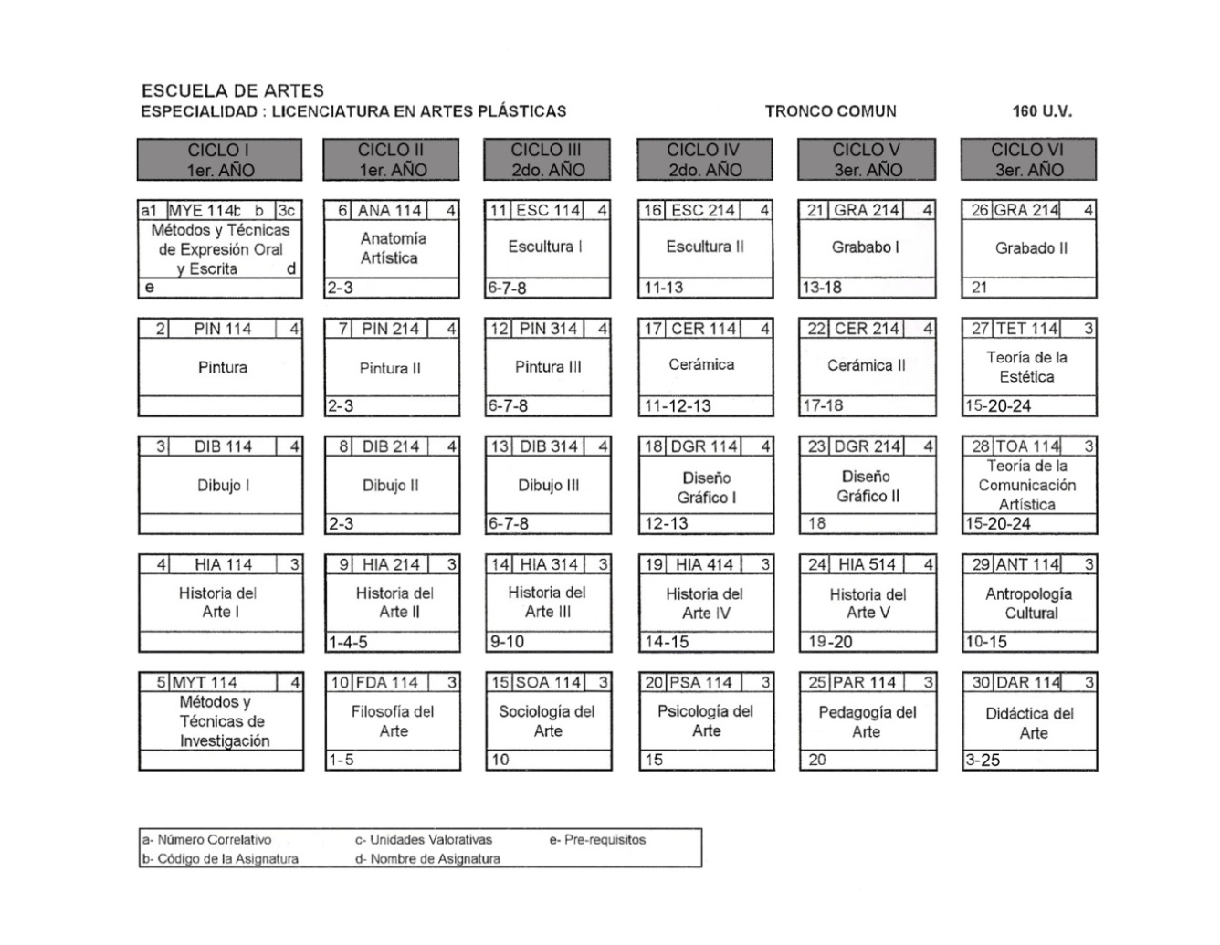
Anexo No.1
Materias de primer a tercer año de la Licenciatura en Artes Plásticas de la Universidad de El Salvador.
Pensum proporcionado por la Escuela de Artes

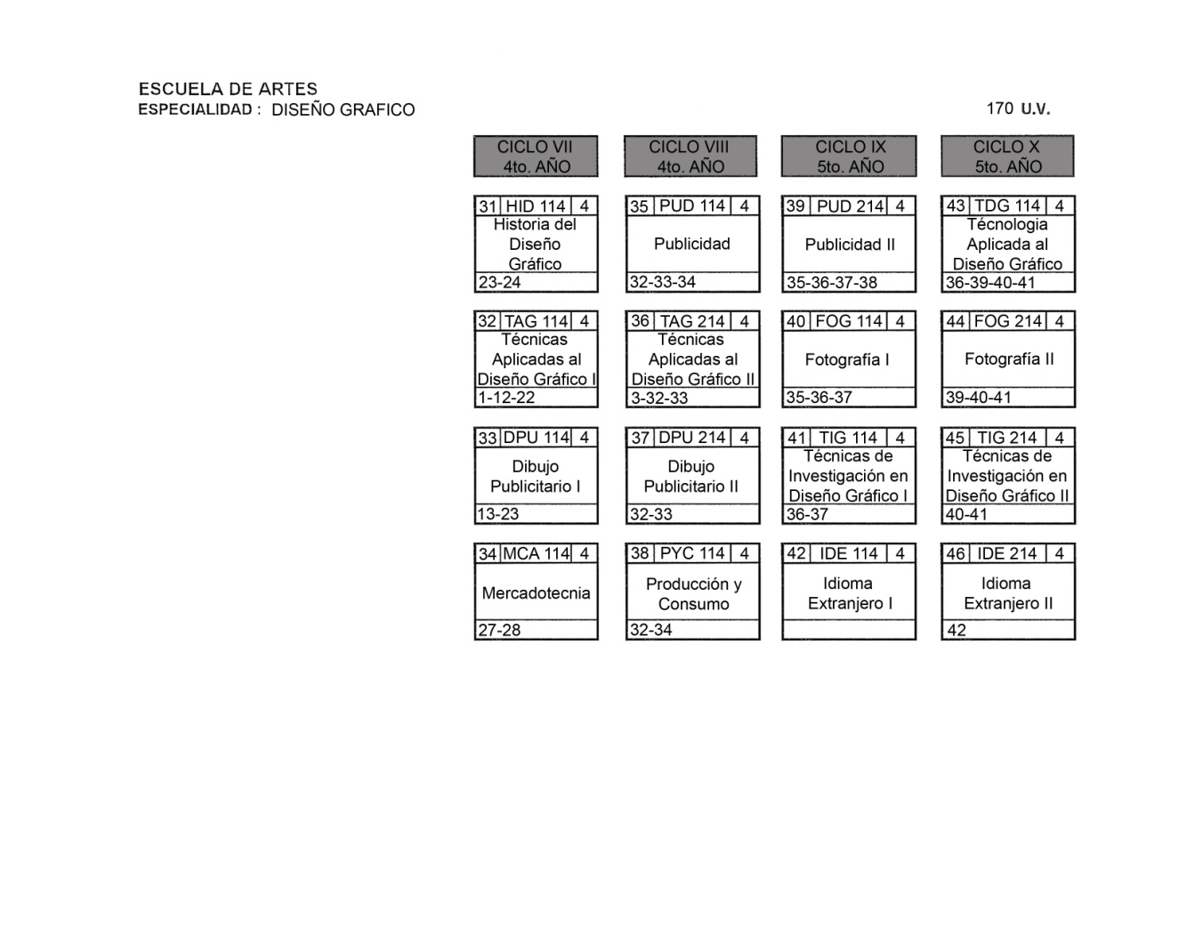
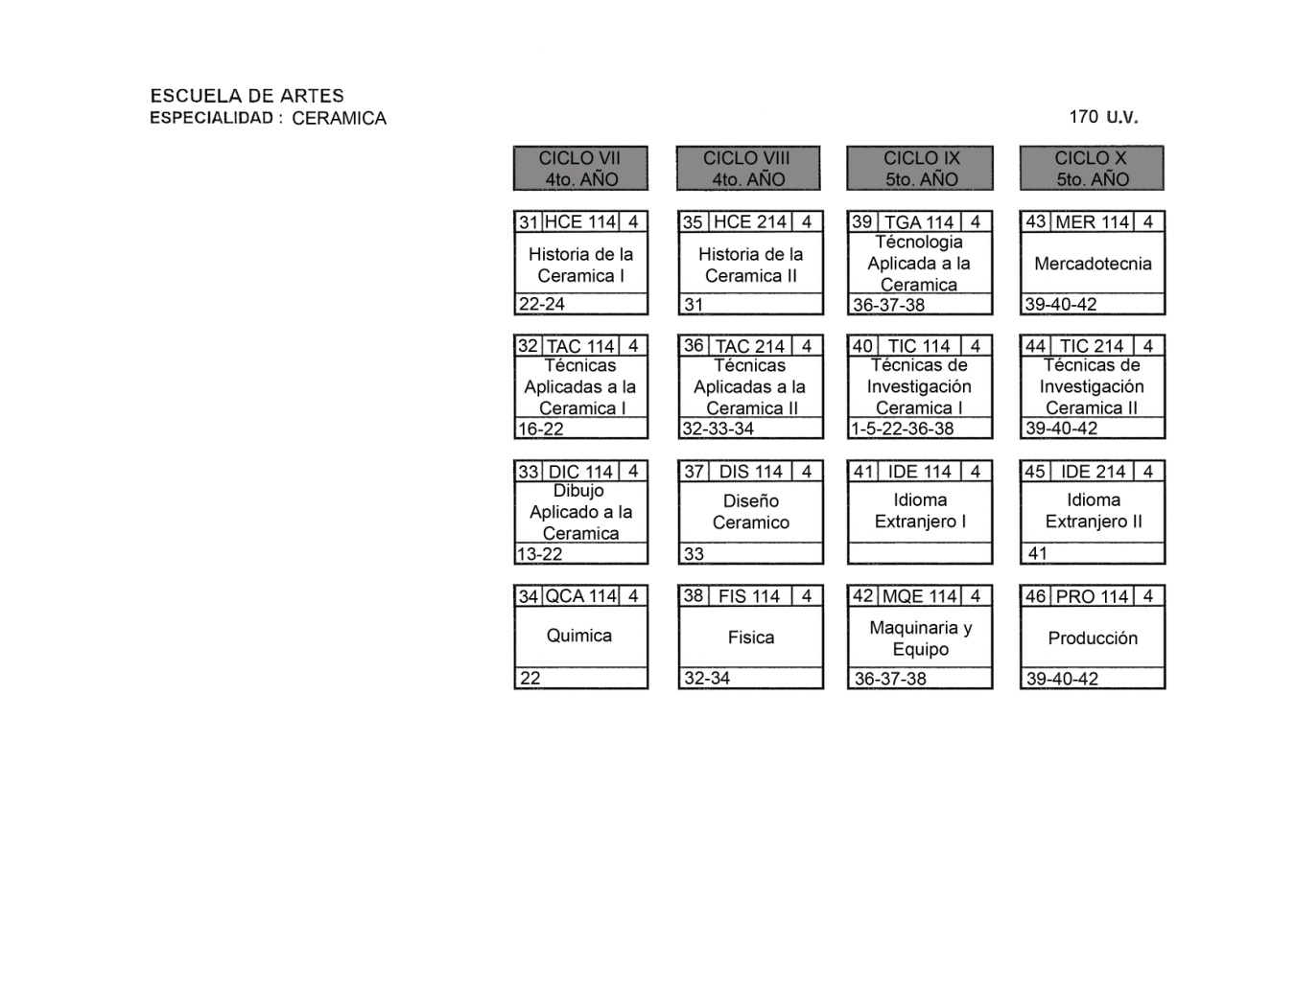
Anexo No.3
Materias de cuarto y quinto año de la Licenciatura en Artes Plásticas opción Diseño Gráfico de la Universidad de El Salvador.
Pensum proporcionado por la Escuela de Artes
Anexo No.2
Materias de cuarto y quinto año de la Licenciatura en Artes Plásticas opción Cerámica de
la Universidad de El Salvador.
Pensum proporcionado por la Escuela de Artes

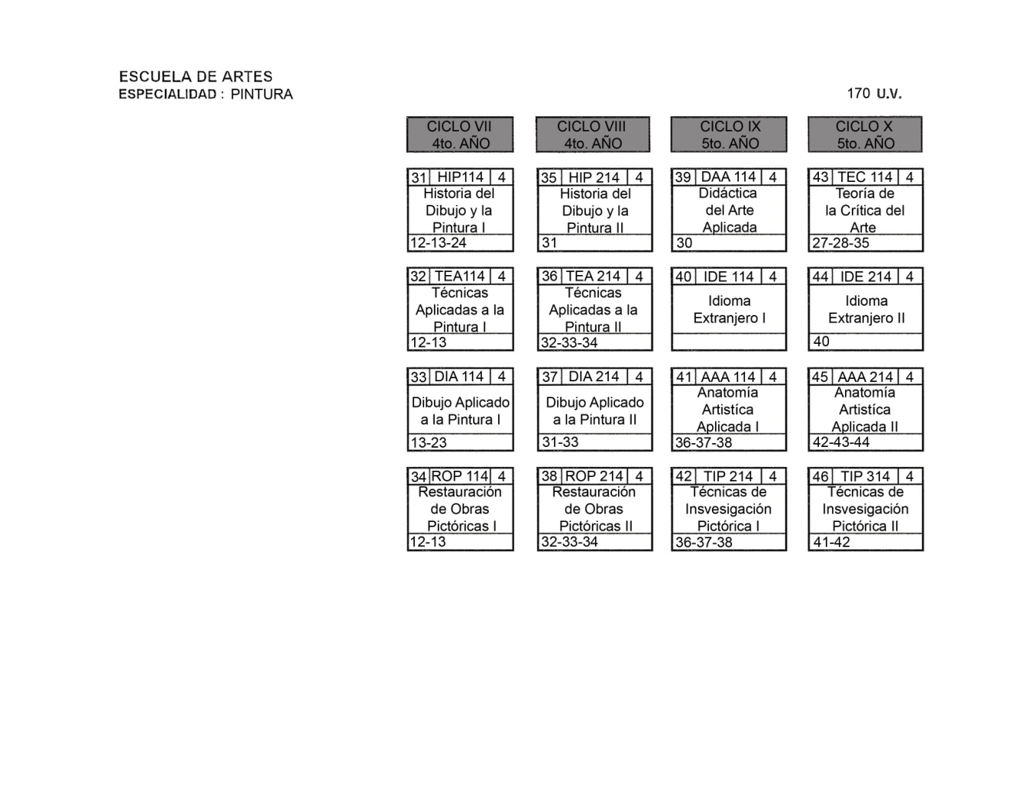
Anexo No.4
Materias de cuarto y quinto año de la Licenciatura en Artes Plásticas opción Pintura de la Universidad de El Salvador.
Pensum proporcionado por la Escuela de Artes

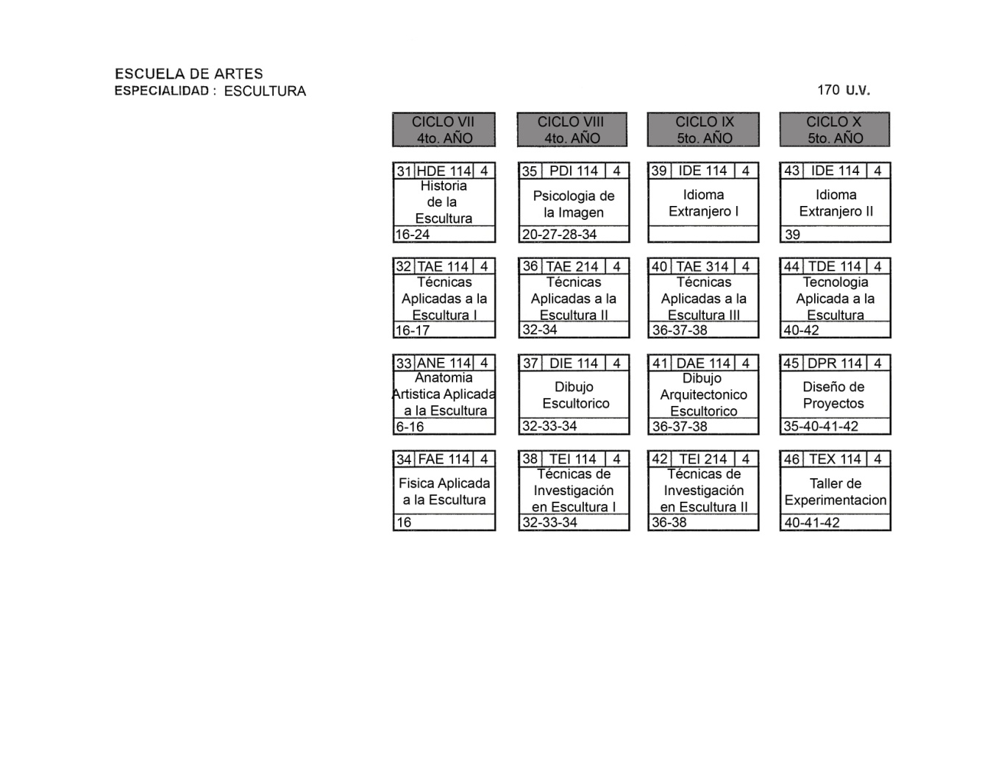
Anexo No.5
Materias de cuarto y quinto año de la Licenciatura en Artes Plásticas opción Escultura de la Universidad de El Salvador.
Pensum proporcionado por la Escuela de Artes:

Listado de alumnos que participaron en el taller práctico
(Opción cerámica)

- Doris Anabel Mejía Fuentes
- Judith Albina Ramírez Osorio
- Rebeca María Tovar Blanco
- Melina Cecilia Grande
- Cilia Yohana Zepeda
- Jaime Gutiérrez
- Cristina Nathaly Vásquez
- Brenda Guadalupe Martínez

GLOSARIO
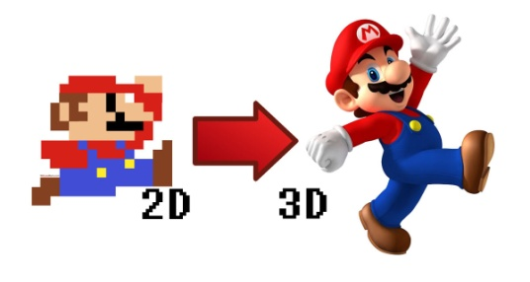
Imagen 27
El famoso personaje de Nintendo, Mario y su evolución del 2D al 3D.
http://pixenario.com/grandes-saltos-del-2d-al-3d/

2D: Bidimensional (dos dimensiones), por ejemplo: ancho y largo, pero no profundidad.
3D: Tridimensional (tres dimensiones), por ejemplo: ancho, largo y profundidad de una figura.

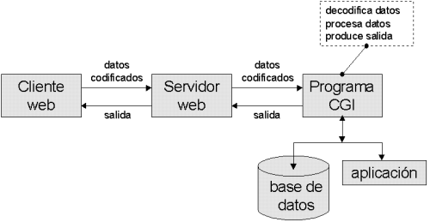
CGI: Son pequeños códigos de programa que se adaptan al estándar Common Gateway Interface (CGI) mediante el cual se puede acceder a servidores de internet que envían información a los usuarios. Mediante este sistema la web se comunica con recursos externos a la misma, como pueden ser bases de datos, y facilita la interactuación del internauta directamente con la máquina.
Imagen 28
Diagrama del CGI
http://www.lsi.us.es/cursos/cursoweb/cap0801.html

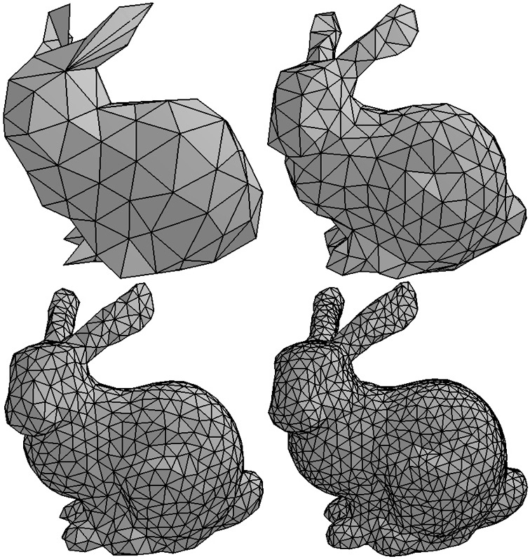
Mallas poligonales:(del inglés: polymesh o mesh) es una superficie creada mediante un método tridimensional generado por sistemas de vértices posicionados en un espacio virtual con datos de coordenadas propios.
Imagen 29
Figura de conejos con diferentes numero de mallas.
http://wigglyframes.wordpress.com/
Existen diversos sistemas y algoritmos de creación. Una malla se construye a partir de un mínimo de 3 vértices llamada cara que es la unidad básica de todo polígono tridimensional.
Las reglas del modelado tridimensional usan de 4 vértices (quads, poly) a más vértices para un efectivo control de superficies, ocultando la arista media de un polígono de 4 vértices aunque en realidad este se componga de dos caras de tres vértices cada una. Este sistema se ha hecho popular debido al uso de la subdivisión que genera superficies fluidas y orgánicas imitando las NURBS que son otro sistema de generación de superficies no poligonales.

Match moving:es una técnica de efectos visuales que permite insertar gráficos creados por ordenador en un video con la posición correcta, escala, orientación y movimiento en relación a los objetos presentes en la toma. El término se usa libremente para referirse a muchas maneras de extraer información de movimiento de una Película, particularmente del movimiento de cámara. Match moving está relacionado a la Rotoscopia y a la Fotogrametría. También es conocido como motion tracking.

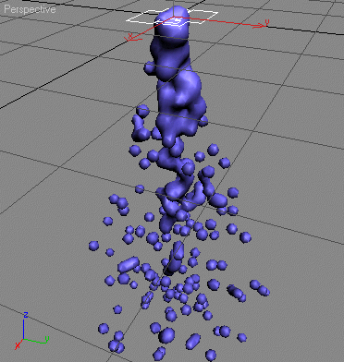
Match moving es confundido algunas veces con Captura de movimiento, que es una tecnología de hardware utilizada para registrar el movimiento de los objetos, a menudo actores, en un espacio controlado que utiliza cámaras especiales y sensores de movimiento. También es distinta a la tecnología conocida como motion control photography, la cual utiliza un brazo robótico para reproducir múltiples e idénticos movimientos de cámara. El match moving, en cambio, esta normalmente basado en software y se aplica después de haber registrado el material de video de forma normal en espacios de los que no se tiene el control y con una cámara convencional.
Imagen 30
Metaball
http://docs.autodesk.com/3DSMAX/15/ENU/MAXScript-Help/index.html?url=files/GUID-AB7D2A56-0AEE-48FE-8D59-7862B88421FA.htm,topicNumber=d30e1017440

El Match moving es básicamente utilizado para rastrear el movimiento de una cámara a través de una toma de manera que un movimiento de cámara virtual idéntico pueda ser reproducido en un programa de animación 3D. Cuando los nuevos elementos animados son puestos sobre el material grabado original, estos aparecen en una idéntica perspectiva y por lo tanto simulan haber estado ahí desde un inicio.
Metaball: Técnica de gráficos realizada por ordenador para simular interacción orgánica entre diferentes objetos n-dimensionales (como gotas de mercurio mezclándose por su superficie) y fue inventado por JimBlinn a principios de los años 1980.

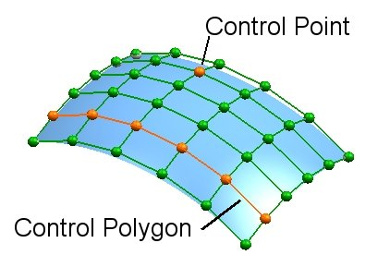
Multiplataforma: Se refiere a los programas, lenguajes de programación, u otra clase de software, que puedan funcionar en diversas plataformas como: Windows, en un procesador x86, en GNU/Linux en un procesador x86, y en Mac OS X en uno x86 (solo para equipos Apple).
Imagen 31
NURBS
http://lv.wikipedia.org/wiki/NURBS

NURBS:Es el acrónimo de Non-uniformrational B-spline. Son figuras creadas a base de curvas y superficies cuyos componentes son básicamente los controles vertex, las isoparms (isoparamétricas) y los hulls (loops enteros de isoperimétricos).

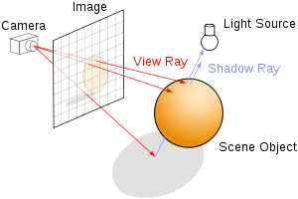
Python:Es un lenguaje de scripting independiente de plataforma y orientado a objetos, preparado para realizar cualquier tipo de programa, desde aplicaciones Windows a servidores de red o incluso, páginas web. Es un lenguaje interpretado, lo que significa que no se necesita compilar el código fuente para poder ejecutarlo, lo que ofrece ventajas como la rapidez de desarrollo e inconvenientes como una menor velocidad.
Imagen 32
Funcionamiento del Raytracing
http://en.wikipedia.org/wiki/Ray_tracing_(graphics)

Primitivas Geométricas:Formas geométricas consideradas primitivas por su básica constitución en las partes que la conforman, cuyas formas son el Círculo, el Triángulo y el Cuadrado.Las primitivas geométricas en un software 3D pueden ser editadas para conseguir formas geométricas más complejas, agregando nuevos vértices, aristas y polígonos.

Raytracing: Es un algoritmo para síntesis de imágenes tridimensionales que extiende la idea de trazar los rayos para determinar las superficies visibles con un proceso de sombreado (cálculo de la intensidad del píxel) que tiene en cuenta efectos globales de iluminación como pueden ser reflexiones, refracciones o sombras arrojadas.

Para simular los efectos de reflexión y refracción se trazan rayos recursivamente desde el punto de intersección que se está sombreando dependiendo de las características del material del objeto intersecado.

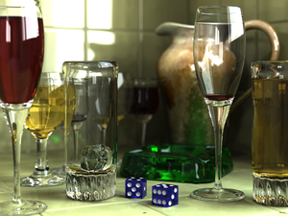
Para simular las sombras arrojadas se lanzan rayos desde el punto de intersección hasta las fuentes de luz. Estos rayos se conocen con el nombre de rayos de sombra (shadowrays).
Imagen 33
El Raytracing puede lograr un grado alto de
realismo visual.
http://en.wikipedia.org/wiki/Ray_tracing_(graphics)

En la actualidad, el algoritmo de trazado de rayos es la base de otros algoritmos más complejos para síntesis de imágenes (mapeado de fotones, Metrópolis, entre otros) que son capaces de simular efectos de iluminación global complejos como la mezcla de colores (color blending) o las cáusticas.

Renderizar: (Render-ing en inglés) es la creación de una imagen desde un punto de vista en la escena 3D teniendo en cuenta los efectos ambientales y generando una imagen fotorealística. Si la configuración del render es para una imagen de baja calidad lo realizará muy rápido, pero cuando las escenas son más complejas (alta calidad de fotografía o video por ser una animación), el renderizado se llevara un poco más de tiempo.

Sistema CAE: es un proceso integrado que incluye todas las funciones de la ingeniería que van desde el diseño propiamente dicho hasta la fabricación.

